**PROGRESSIVE WEB APPS MENGGUNAKAN GEOFGRAFIC INFORMATION SYSTEM BERBASIS REACT JS PADA DATA KOLEKSI MUSEUM GEOLOGI BANDUNG**

**LAPORAN PROYEK II**

Ditujukan sebagai salah satu syarat

Untuk memperoleh nilai pada kegiatan proyek II

Program Studi DIV Teknik



Oleh

Raul Mahya Komaran (1214053)

Marlina Magdalena Lubis (1214040)

**PROGRAM DIPLOMA IV TEKNIK INFORMATIKA**

**UNIVERSITAS LOGISTIK BISNIS INTERNASIONAL**

**BANDUNG**

**2022**

# LEMBAR PENGESAHAN

***PROGRESSIVE WEB APPS* MENGGUNAKAN *GEOFGRAFIC INFORMATION* *SYSTEM* BERBASIS *REACT JS* PADA DATA KOLEKSI MUSEUM GEOLOGI BANDUNG**

Raul Mahya Komaran 1.21.4.053

Marlina Magdalena Lubis 1.21.4.040

Laporan Proyek II ini diterima dan disetujui untuk disidangkan

Di Bandung,… 2023.

|  |
| --- |
| Menyetujui, Mengetahui,  Koordinator Proyek II Pembimbing  Nisa Hanum Harani, S.Kom., M.T. Roni Andarsyah, S.T., M.Kom., SFPC  NIK. 117.89.223 NIK. 115.88.193    Menyetujui,  Ketua Program Studi DIV Teknik Informatika,  Roni Andarsyah, S.T., M.Kom., SFPC  NIK. 115.88.193 |

# SURAT PERNYATAAN

**TIDAK MELAKUKAN PLAGIARISME**

Saya yang bertandatangan di bawah ini:

Nama : RAUL MAHYA KOMARAN

NPM : 1214053

Program Studi : D-IV TEKNIK INFORMATIKA

Judul : PROGRESSIVE WEB APPS MENGGUNAKAN GEOFGRAFIC INFORMATION SYSTEM BERBASIS REACT JS PADA DATA KOLEKSI MUSEUM GEOLOGI BANDUNG

Dengan ini menyatakan bahwa:

1. Proyek 2 ini adalah murni hasil gagasan, rumusan, dan penelitian saya sendiri tanpa bantuan pihak lain, kecuali arahan pembimbing.
2. Dalam Proyek 2 ini tidak terdapat karya atau pendapat yang telah ditulis atau dipublikasikan orang lain, kecuali secara tertulis dengan jelas dicantumkan sebagai acuan dalam naskah dengan disebutkan nama pengarang dan dicantumkan dalam daftar pustaka.
3. Apabila dikemudian hari terbukti melakukan plagiat dan penyimpang-penyimpangan lain dalam pernyataan ini, maka saya bersedia menerima sanksi seusia dengan ketentuan yang berlaku.

Bandung,

Yang membuat pernyataan

**RAUL MAHYA KOMARAN**

**NPM 1.21.4.053**

# SURAT PERNYATAAN TIDAK MELAKUKAN PLAGIARISME

Saya yang bertandatangan di bawah ini:

Nama : MARLINA MAGDALENA LUBIS

NPM : 1214040

Program Studi : D-IV TEKNIK INFORMATIKA

Judul : PROGRESSIVE WEB APPS MENGGUNAKAN GEOGRAFIC INFORMATION SYSTEM BERBASIS REACT JS PADA DATA KOLEKSI MUSEUM GEOLOGI BANDUNG

Dengan ini menyatakan bahwa:

1. Proyek 2 ini adalah murni hasil gagasan, rumusan, dan penelitian saya sendiri tanpa bantuan pihak lain, kecuali arahan pembimbing.
2. Dalam Proyek 2 ini tidak terdapat karya atau pendapat yang telah ditulis atau dipublikasikan orang lain, kecuali secara tertulis dengan jelas dicantumkan sebagai acuan dalam naskah dengan disebutkan nama pengarang dan dicantumkan dalam daftar pustaka.
3. Apabila dikemudian hari terbukti melakukan plagiat dan penyimpang-penyimpangan lain dalam pernyataan ini, maka saya bersedia menerima sanksi seusia dengan ketentuan yang berlaku.

Bandung,

Yang membuat pernyataan

**MARLINA MAGDALENA LUBIS**

**NPM 1.21.4.040**

# ABSTRAK

Sistem Informasi Geografis Atau Geographic Informasi Sistem (GIS) merupakan sistem informasi komputer yang digunakan untuk mengolah dan menyimpan data atau informasi berbasis geografis ini bertujuan untuk menghasilkan sistem informasi geografis dengan visualisasi data spasial yang berisi letak lokasi sejarah,informasi sejarah dan petunjuk arah yang akan disajikan kepada user, google map API dan google map direction service*. SIG* , menjadi *system* pendukung yang sangat di manfaatkan dalam pengembangkan. Pada pemetaan web merupakan salah satu teknologi dalam pengembangan web aplikasi dan sistem informasi dengan menggunakan *REACT JS.* Sistem yang akan dibangun ini menggunakan Progressive Web App, yaitu suatu metode pengembangan perangkat lunak yang mengkombinasikan antara website regular dengan aplikasi mobile dan desktop yang memungkinkan pengguna dapat merasakan pengalaman menggunakan aplikasi mobile melalui browser.

React JS adalah sebuah framework *front-end library* yang di kembangkan oleh facebook, react js memiliki beberapa keunggulan diantaranya kecepatan, kapabilitas, responsive ditambah dengan adanya komponen UI yang lebih interaktif dalam kaidah MVC.

Dalam penelitian ini yang akan dipraktikan fokuskan ialah bagian *REACT JS* dalam *Website* sehingga diharapkan dapat dipraktikan sehingga akan menghasilkan *platform* serupa yang dapat digunakan sebagai alat penjualan.

Kata Kunci :*react js,gis,api,google map,teknologi*

# *ABSTRACT*

*Geographic Information System or Geographic Information System (GIS) is a computer information system that is used to process and store geographic-based data or information. It aims to produce a geographic information system with visualization of spatial data that contains historical locations, historical information and directions to be presented to users, google map API and google map direction service. GIS is a support system that is highly utilized in development. Web mapping is one of the technologies in developing web applications and information systems using REACT JS. The system to be built uses a Progressive Web App, which is a software development method that combines regular websites with mobile and desktop applications that allows users to experience the experience of using mobile applications via a browser.*

*React JS is a front-end library framework developed by Facebook, React JS has several advantages including speed, capability, responsiveness coupled with UI components that are more interactive in MVC rules.*

*In this research, the focus will be on the REACT JS section on the Website so that it is hoped that it can be practiced so that it will produce a similar platform that can be used as a sales tool.*

*Keywords: react js, gis, api, google map, technology*

# 

# KATA PENGANTAR

Segala puji dan syukur kami panjatkan kehadirat Allah SWT karena atas berkat dan rahmatnya kami diberikan kesehatan jasmani dan rohani sehinggan penulis dapat menyelesaikan Laporan Proyek II yang berjudul “Progressive Web Apps menggunakan Geografic Information System Berbasis React JS pada Data Koleksi Museum Geoogi Bandung**”.**

Sebelumnya kami juga menyadari banyak kekurangan dalam penulisan laporan ini. Maka dari itu kami mengharapkan kritik dan saran yang baik dari para pembaca demi kesempurnaan laporan proyek ini. Untuk itu kami mengucapkan terima kasih kepada:

1. DR. Ir. Agus Purnomo, M.T. selaku Direktur Universitas Logistik Bisnis Internasional .
2. Kedua orang tua dan keluarga kami yang telah mendorong dan memberi semangat kepada kami .
3. Yang terhormat Roni Andarsyah, ST., M.Kom., SFPC selaku Ketua Program Studi DIV Teknik Informatika
4. Nisa Hanum H S.Kom.,M.T selaku Koordinator Proyek II.
5. Roni Andarsyah, ST., M.Kom selaku Pembimbing Proyek II yang telah memberikan pengarahan dan membimbing .
6. Rd. Nuraini Siti Fathonah, S.S., M.Hum.,SFPC selaku dosen wali kelas D4 TI 2B dan Roni Andarsyah, ST., M.Kom selaku dosen wali kelas D4 TI 2C.

Kami berharap semoga apa yang telah penulis kembangkan pada Laporan Proyek II ini dapat bermanfaat bagi pihak – pihak yang berkepentingan.

Bandung, Januari 2023

Penulis

# DAFTAR ISI

LEMBAR PENGESAHAN i

SURAT PERNYATAAN ii

SURAT PERNYATAAN TIDAK MELAKUKAN PLAGIARISME iii

ABSTRAK iv

*ABSTRACT* v

KATA PENGANTAR vi

DAFTAR ISI vii

DAFTAR GAMBAR xi

DAFTAR TABEL xii

BAB I PENDAHULUAN 1

1.1 Deskripsi Aplikasi 1

1.2 Identifikasi Masalah 2

1.3 Manfaat Penelitian 2

1.4 Tujuan 3

1.5 Ruang Lingkup 3

1.6 Sistematika Penulisan 3

a) BAB I PENDAHULUAN 3

b) BAB II LANDASAN TEORI 3

c) BAB III ANALISIS DAN PERANCANGAN 3

d) BAB IV IMPLEMENTASI DAN PENGUJIAN 4

e) BAB V KESIMPULAN DAN SARAN 4

2.1 Tinjatuan Studi 5

2.1.1 REACT JS 5

2.1.2 MONGO DB 5

2.1.3 NODE JS 5

2.1.4 GIS 5

2.2 STATE OF THE ART 5

2.2.1 Perbandingan Aplikasi yang sedang kita buat 14

BAB III ANALISIS DAN PERANCANGAN 21

3.1 Analisis Sistem 21

3.1.1 Analisis Kebutuhan Fungsional 21

3.1.2 Analisis Non-Fungsional 22

3.1.2.1 Kebutuhan Perangkat Keras (Hardware) 22

3.1.2.2 Kebutuhan Perangkat Lunak (*Software*) 23

3.1.3 Analisis Sistem yang Sedang Berjalan 23

3.1.4 Analisis Sistem yang Akan Dibangun 24

3.1.5 Analisis Prosedur (Code Coverage) 25

BAB IV IMPLEMENTASI DAN PENGUJIAN 32

3.1 Implementasi 32

4.1.1 Tampilan Halaman Login 32

4.1.2 Tampilan Halaman Dashboard 33

4.1.3 Tampilan Halaman Profile 33

4.1.4 Tampilan Halaman Tables 34

4.1.5 Tampilan Halaman pada Menu Batuan 35

4.1.6 Tampilan Halaman pada Menu Fosil 39

4.1.7 Tampilan Halaman pada Menu Sumber Daya Geologi 43

4.2 Pengujian dan Hasil Pengujian 47

4.2.1 Pengujian 47

4.2.2.1 Pengujian *Login* 48

4.2.2.2 Pengujian Tambah Data Batuan 49

4.2.2.3 Pengujian Tambah Data Fosil 50

4.2.2.4 Pengujian Tambah Data Sumber Daya Geologi 51

4.2.2.5 Pengujian Ubah Data Batuan 53

4.2.2.6 Pengujian Hapus Data Batuan 53

4.2.2.7 Pengujian Simpan Data Batuan 53

4.2.2.8 Pengujian Ubah Data Fosil 54

4.2.2.9 Pengujian Hapus Data Fosil 54

4.2.2.10 Pengujian Simpan Data Fosil 54

4.2.2.11 Pengujian Ubah Data Sumber Daya Geologi 55

4.2.2.12 Pengujian Hapus Data Sumber Daya Geologi 55

4.2.2.13 Pengujian Simpan Data Sumber Daya Geologi 55

4.2.2.14 Pengujian *Logout* 56

BAB V KESIMPULAN DAN SARAN 57

5.1 KESIMPULAN 57

5.2 SARAN 57

DAFTAR PUSTAKA 58

# DAFTAR GAMBAR

Gambar 3. 1 Code Coverage Menggunakan NPM Test 35

Gambar 3. 2 Code Coverage Saat Testing 36

Gambar 3. 3 Code Coverage Saat testing ke Folder 36

Gambar 3. 4 Code Coverage Saat testing ke seluruh folder 37

Gambar 3. 5 Code Coverage Saat pengetesan gagal 38

Gambar 3. 6 Code Coverage Saat ke folder 4 39

Gambar 3. 7 Code Coverage Saat testing ke folder 6 40

Gambar 3. 8 Code Coverage Saat testing ke Seluruh folder 41

Gambar 4. 1 Tampilan Halaman Login 43

Gambar 4. 2 Tampilan Halaman Dashboard 44

Gambar 4. 3 Tampilan Halaman Profile 44

Gambar 4. 4 Tampilan Halaman Tables 45

Gambar 4. 5 Tampilan Halaman Batuan 1 46

Gambar 4. 6 Tampilan Halaman Batuan 2 46

Gambar 4. 7 Tampilan Halaman Batuan 3 47

Gambar 4. 8 Tampilan Halaman Batuan 4 47

Gambar 4. 9 Tampilan Halaman Batuan 5 48

Gambar 4. 10 Tampilan Halaman Batuan 6 48

Gambar 4. 11 Tampilan Halaman Batuan 7 49

Gambar 4. 12 Tampilan Halaman pada Menu Fosil 1 50

Gambar 4. 13 Tampilan Halaman pada Menu Fosil 2 50

Gambar 4. 14 Tampilan Halaman pada Menu Fosil 3 51

Gambar 4. 15 Tampilan Halaman pada Menu Fosil 4 52

Gambar 4. 16 Tampilan Halaman pada Menu Fosil 5 52

Gambar 4. 17 Tampilan Halaman pada Menu Fosil 6 53

Gambar 4. 18 Tampilan Halaman pada Menu Fosil 7 53

Gambar 4. 19 Tampilan Halaman pada Menu Sumber Daya Geologi 1 54

Gambar 4. 20 Tampilan Halaman pada Menu Sumber Daya Geologi 2 55

Gambar 4. 21 Tampilan Halaman pada Menu Sumber Daya Geologi 3 55

Gambar 4. 22 Tampilan Halaman pada Menu Sumber Daya Geologi 4 56

Gambar 4. 23 Tampilan Halaman pada Menu Sumber Daya Geologi 5 56

Gambar 4. 24 Tampilan Halaman pada Menu Sumber Daya Geologi 6 57

Gambar 4. 25 Tampilan Halaman pada Menu Sumber Daya Geologi 7 57

Gambar 4. 26 Tampilan Halaman pada Menu Sumber Daya Geologi 8 57

# DAFTAR TABEL

Tabel 3. 1 Tabel Perangkat Keras 22

Tabel 3. 2 Tabel Perangkat Lunak 23

Tabel 3. 3 Analisis Sistem yang Sedang Berjalan 24

Tabel 3. 4 Analisis Sistem yang Akan Dibangun 24

Tabel 4. 1 Pengujian 47

Tabel 4. 2 Pengujian *login* 48

Tabel 4. 3 Pengujian tambah data batuan 49

Tabel 4. 4 Pengujian tanbah data fosil 50

Tabel 4. 5 Pengujian tambah data sumber daya geologi 51

Tabel 4. 6 Pengujian ubah data batuan 53

Tabel 4. 7 Pengujian hapus data batuan 53

Tabel 4. 8 Pengujian simpan data batuan 53

Tabel 4. 9 Pengujian ubah data fosil 54

Tabel 4. 10 Pengujian hapus data fosil 54

Tabel 4. 11 Pengujian simpan data fosil 54

Tabel 4. 12 Pengujian ubah data sumber daya geologi 55

Tabel 4. 13 Pengujian hapus data sumber daya geologi 55

Tabel 4. 14 Pengujian simpan data sumber daya geologi 55

Tabel 4. 15 Pengujian *Logout* 56

# 

# BAB I PENDAHULUAN

## Deskripsi Aplikasi

Deskripsi Aplikasi *Web Progresive* dan *GIS*

Progressive Web Apps (PWA) adalah suatu metode pengembangan perangkat lunak terbaru dengan mengkombinasikan antara website regular dengan aplikasi mobile dan desktop yang memungkinkan pengguna merasakan pengalaman menggunakan aplikasi mobile melalui browser.

Salah satu contoh dari Progressive Web Apps (PWA) adalah twitter. Twitter salah satu perusahaan ya g menerapkan PWA. Setelah twitter mengimplementasikan PWA maka, pihak twitter berhasil meningkatkan tingkat kunjungan sampai 65 %. Twitter juga mencatat tingkat konsumsi data dari PWA hanya 0,6 MB bahkan lebih kecil dibandingkan saat mengakses lewat aplikasi Android sekitar 23 MB atau iOS sebesar 100 MB.

Selain twitter, contoh dari PWA adalah aplikasi market place OLX. Alasan OLX menggunakan PWA adalah jumlah pengunjung website 90% berasal dari perangkat mobile. Dengan memanfaatkan jumlah pengunjung yang banyak di browser, akhirnya pihak OLX membangun PWA.

Untuk membangun PWA diperlukan file manifest dan file json untuk mengekstensi web. Manifest.json adalah file JSON sederhana yang memberi tahu bahwa browser tentang situs web anda di perangkat seluler atau desktop pengguna. Dengan menggunakan manifest.json, dapat ditentukan metadasar tentang ekstensi seperti nama dan versi, serta dapat menentukan aspek fungsionalitas ekstensi seperti skrip latar belakang, konten, dan tindakan browser.

Perkembangan teknologi informasi dan komunikasi senantiasa mengalami peningkatan pesat pada pemanfaatan yang semakin beragama menyesuaikan dengan kegiatan di bidang website dan hosting. Website merupakan sebuah media informasi yang ada di dalam internet website tidak hanya dapat digunakan untuk penyebaran bisa juga digunakan untuk media penjualan sebuah perusahaan baru. Dimana website dapat digunakan untuk memperkenalkan produk atau jasa sehingga dapat mengurangi biaya untuk pemasangan iklan dimana-mana.

Web Progressive Application adalah sebuah cara membuat aplikasi dengan mengkombinasikan website regular dengan aplikasi mobile atau dekstop

GIS adalah *Geographic information system* merupakan suatu sistem komputer untuk menyimpan, mengolah dan menganalisis, serta kita juga dapat memanggil data yang bereferensi geografis yang memberikan kemudahan kepada para pengguna untuk mencari daerah yang kita inginkan. GIS ini juga dapat menjelaskan peristiwa, memprediksi hasil serta strategi perencanaan. GIS menjadi system pendukung yang sangat di manfaatkan dalam pengembangan pada pemetaan web merupakan salah satu teknologi dalam pengembangan web aplikasi dan sistem informasi dengan menggunakan REACT JS.

React JS adalah sebuah framework *front-end library* yang di kembangkan oleh facebook, react js memiliki beberapa keunggulan diantaranya kecepatan, kapabilitas, responsive ditambah dengan adanya komponen UI yang lebih interaktif dalam kaidah MVC.

React JS mampu mendesain tampilan sederhana untuk setiap level dalam sebuah aplikasi, sehingga digunakan untuk membuat dan mengembangkan pembuatan sebuah aplikasi berbasis web.

## Identifikasi Masalah

Berdasarkan latar belakang yang telah diuraikan diatas, maka diperoleh permasalah yang menjadi dasar untuk membangun rancangan Website Nuxt JS.Adapun beberapa masalah yang ditemukan antara lain sebagai berikut:

1. 1. Masih berbasis desktop.
2. 2. Data Location GIS dari sistem utama yang masih belum di masukan ke data base
3. 3. Membuat koordinat yang baru dengan penetapan koordinat koleksi.

## Manfaat Penelitian

Manfaat dari penelitian ini adalah sebagai berikut :

1. Mempermudah untuk penginputan data

2. Merapihkan Data yang berantakan

3.Pengenalan GIS

## Tujuan

Tujuan dari penelitian ini adalah sebagai berikut :

1. Mengembangkan Website mobile friendly.

2. Memperkenalkan GIS sekaligus memasukan kedalam web agar lebih mudah.

3. Membantu masyarakat atau petugas dalam menetapkan titik koordinat koleksi.

## Ruang Lingkup

Berdasarkan latar belakang diatas, kami menentukan bahwa pembahasan penulisan ini hanya meliputi :

1. Bahasa Pemrograman yang digunakan adalah React js

2. Kecepatan, dan responsive web menggunakan React js.

3. Penelitian Ini focus pada bagian Front end Dan Back End(API).

## Sistematika Penulisan

Sistem penulisan merupakan gambaran secara menyeluruh yang dibuat dan disusun ke dalam 5 bab dan di setiap bab memiliki isi dan fungsi masing-masing yang akan di jelaskan di dalam sub-sub babnya, yang terdiri dari:

## BAB I PENDAHULUAN

Bab ini berisi tentang latar belakang dari dibuatnya laporan ini identifikasi masalah yang terjadi di Website, tujuan pembuatan, ruang lingkup yang menjadi batasan pembuatan Website.

## BAB II LANDASAN TEORI

Bab ini berisi teori-teori pendukung dalam membuat, merancang dan pengembangan system yang meliputi, pengembangan system, perancangan system, konsep dasar system, konsep dasar Web development, pengertian React js, Mongo DB, serta teori teori lainnya yang digunakan untuk mendungkung pengenalan dan pengembangan Web baru yang akan di buat dan yang akan digunakan.

## BAB III ANALISIS DAN PERANCANGAN

Bab ini menerangkan Analisa, yaitu kajian yang dilaksanakan dalam perancangan *Web* development untuk meneliti struktur aplikasi tersebut secara mendalam terhadap sistem yang akan dibuat berupa React JS, Git, Git Hub, API, Data base, dan codingan untuk yang lainnya.

## BAB IV IMPLEMENTASI DAN PENGUJIAN

Bab ini berisi proses implementasi dan layak atau tidaknya aplikasi ini pada pengujian ini bertujuan untuk mengetahui seberapa pentingnya Web di era digital dengan kondisi aplikasi yang ada dengan kondisi yang diinginkan, untuk melihat kerusakan suatu hasil, melakukan evaluasi.

## BAB V KESIMPULAN DAN SARAN

Bab ini berisi kesimpulan dari system yang telah dibuat untuk mengembangan web developer selanjutnya, dan saran-saran yang perlu disampaikan kepada pihak-pihak yang berkepentingan dengan hasil pembuatan Web Developer.

#### BAB II LANDASAN TEORI

## Tinjatuan Studi

## REACT JS

Ini adalah perpustakaan javascript open-source,ini digunakan untuk mengembangan front-end untuk komponen ui,dengan menggunakan react js ini lebih cepat responsive karena adanya DOM() virtual,sehingga reload dapat lebih cepat banyak produk-produk besar yang menggunakan React jls seperti facebook dan netflix [1]

### MONGO DB

Ini adalah No SQL() open-source, berorientasi dokumen database untuk menyimpan data dalam jumlah besar. Ini adalah data base tanpa arah atau skema, mongo db ini menyimpan format JSON kareannya lebih fleksibel.dengan ini memiliki nila kunci yang lebih mudah [2]

### NODE JS

Ini adalah platfrom sisi server sumber yang terbuka untuk dikembangkan ujung belakang.ini memiliki aliran data sinkron, sehingga output dari satu set kode tidak akan menunggu yang lainnya

### GIS

Sistem informasi geografis (sig) atau Geographic information system merupakan sistem informasi berbasis komputer yang digunakan untuk mengolah dan menyimpan data berbasis geografis [3]

## STATE OF THE ART

## Penelitian sebelumnya berfungsi untuk menganalisa dan memperkaya pembahasan penelitian, serta membedakannya dengan penelitian yang sedang dilakukan. Dalam Penelitian ini disertakan 14 jurnal internasional 5 dan jurnal indonesia 9 penelitian tersebut yang berhubungannya dengan *REACT JS DAN GIS(GEOGRAFY SISTEM SYSTEM).*

1. Penelitai dengan judul “Desain Basis Data Non Relasional NoSQL Mongo DB pada Website Sistem Informasi Akademik Website Sistem Informasi Akademik”. Diambil dari Jurnal Sistem Informasi Komputer dan Teknologi Informasi (SISKOMTI). Di teliti oleh Mohamad Farozi, S.Kom., M.Kom Dosen STMIK Lembah Dempo pada tahun 2019 di STMIK Lembah Dempo Masalah Menggunakan SQL di website system informasi akademik dengan basis data relasional yang selama ini digunakan,basis data NoSQL sangat berguna pada data data yang besar tujuan mendukung penyelenggaran Pendidikan, sehingga perguruan tinggi lebih efektif.
2. Peneliti dengan judul “Sistem Informasi Geografi Batas Wilayah Kampus Universitas Mulawarman Menggunakan Google Maps API”. Diambil dari jurnal Jurnal Informatika Mulawarman, diteliti oleh Rosdania, Fahrul Agus, Awang Harsa K pada tahun 2015 di Universitas Mulawarman tentang analisis pemanfaatan sistem informasi geografis batas wilayah kampus Universitas Mulawarman dengan menggunakan google maps API bertujuan untuk memberikan informasi kepada civitas akademik dan masyarakat umum tentang wilayah kampus Universitas Mulawarman.
3. Penelitian dengan judul “Tinjauan Pustaka Sistematis terhadap Basis Data MongoDB”

Diambil dari JII: Jurnal Inovasi Informatika Universitas Pradita. Diteliti oleh Renaldi , Billy Cahyo Santoso, Youzy Natasya, Steven Willian, dan Fladinand Alfando pada 2 September 2020 Di Pradita University menceritakan tentang karakteristik beberapa contoh query yang digunakan di dalam MongoDB.

1. Penelitian dengan judul “Sistem Informasi Geografis Berbasis Web Pemetaan Lokasi Toko Oleh-oleh Khas Samarinda”. Diambil dari Jurnal Informatika Mulawarman. Diteliti Oleh Adytama Annugerah, Indah Fitri Astuti, dan Awang Harsa Kridalaksana pada tahun 2 September 2016 di Toko oleh-oleh Samarinda menceritakan tentang pengolahan dan penyimpanan data informasi Sistem Informasi Geografis berbasis web yang bertujuan untuk memberikan letak koordinat dan posisi toko oleh-oleh khas Samarinda kepada user menggunakan Google Maps API.
2. Penelitian dengan judul “Analisis dan Perancangan Aplikasi Web Svara PT.Zamrud Khatulistiwa Technology pada Fitur Add/Edit Playlist dan Radio Profil” Diambil dari Jurnal Teknik Informatika. Diteliti Dini Hamidin, I Made Yadi Dharma, dan Agia Nisa Luthfiah pada 2 April 2018 Di Sonora, FM 96,7 Pontianak menceritakan tentang penambahan fitur add/edit dan radio profile pada aplikasi web menggunakan react.js bertujuan untuk memberikan akses untuk melihat data dan informasi dari stasiun radio, akses untuk membuat playlist baru dan akses mengedit playlist users.
3. Penelitian dengan judul “Perancangan Sistem E-reporting Menggunakan React JS dan Firebase”. Diambil dari jurnal Teknik Informatika dan Sistem Informasi diteliti Jeremy Panjaitan, dan Andrew Fernando Pakpahan, pada t 1 April 2021 di Kantor pusat GMAHK. Menceritakan rancang bangun sistem e-reporting menggunakan react.js dan fireblase bertujuan untuk memberikan kemudahan pegawai Seventh Day Adventist dalam mengajukan laporan transaksi ke bagian keuangan sehingga laporan dapat diselesaikan secara cepat dan akurat.
4. Penelitian dengan judul “Perancangan dan Implementasi Website Ecommerce pada Egreat Hardware”. Diambil dari journal.uib diteliti oleh Petrick Handy Putra, dan Syaeful Anas Aklani pada Agustus 2021 di UMKM. Menceritakan tentang perancangan website e-commerce pada E-Great Hardware menggunakan react.js bertujuan unutk meningkatkan daya saing dengan kompetitor dan perluasan jaringan pemasaran produk sehingga memudahkan untuk dikenal masyarakat.
5. Penelitian dengan judul “Penerapan React JS Pada Pengembangan FrontEnd Aplikasi Startup Ubaform”. Diambil dari journal.uii diteliti oleh Lizda Iswari Nasution pada tahun 2021 di Ubaform menceritakan banyak start up menawarkan keunggulan masing masing,disini perintis diwajibkan untuk bersaing di pasar masalah disini dari fitur fitur yang menjadi hal utama dalam persaingan start up.
6. Penelitian dengan judul “Penerapan MongoDB pada Sistem Informasi Management Academic SDN 13 Banyuasin”. Diambil dari jurnal Seminar Hasil Penelitian Vokasi (SEMHAVOK) ISSN: 2654-5438 Universitas Bina Darma. Diteliti oleh Dilli Kurniawan, dan Kurniati di SDN 13 Banyuasin menceritakan masalah pada penginputan yang masih manual dan berantakan,pelaporan pada fitur ini masih terbatas masalah disini menyulitkan dalam pengaksesan data jika ada waktu secara mendadak.
7. Penelitian dengan judul “Application of Open Source GIS Technology in Seismic Analysis and Forecasting System” diambil dari jurnal IEEE diteliti oleh ye jiamin, zhao, liu shuai, xu wencheng, zhao hua, wang zhonghoa di Beijing, China. Menceritakan masalah tentang industry gempa bumi, sangat mendesak untuk menganalisis seismic dan peramalan menggunakan teknologi GIS.
8. Penelitian dengan judul “Web App Service For Booking Handyman Using MongoDB, Express JS, React JS, Node JS”. Diambil dari Jurnal IEEE diteliti oleh Saundariya K, Prabakaran D, Abirami M, Srimathi B di College Puducherry, India. Villupuram India menceritakan peningkatan jasa tukang yang pesat apalagi orang orang sibuk dengan jadwal dan tidak dapat diperbaiki ,sulitnya mencari pekerjaan offline di waktu dan biaya yang tepat.
9. Penelitian dengan judul “An Emerging Trend Of Gis Intercation Development Multi-Touch Gis” diambil dari jurnal IEEE diteliti oleh W.Zenghong, C.Yufen, L.jiaquan di Military transporatation and Mapping, Zhengzhou, China and Zhengzhou Institute of Surveying and mapping, Zhengzhou, China.
10. Penelitian dengan judul “Research on Government GIS Construction and Application Technology Based on CNGI” diambil dari jurnal International Conference on Web Information Systems and Mining. Diteliti oleh Liang WANG, Yong WANG, Yuxiang LI, Agen QIU, Kunwang TAO Di Chinese Academy of Surveying and Mapping Beijing, P.R. China Menceritakan permasalah penelitian teknologi demonstrasi pemerintang menggunakan gis menjadi platform dalam aplikasi E-Government.

| NO. | JUDUL JURNAL DAN PENELITI | TAHUN DAN TEMPAT PENELITIAN | METODE PENELITIAN | OBJEK PENELITIAN | PERBANDINGAN YANG DIJADIKAN ALASAN TINJAUAN PENELITIAN |
| --- | --- | --- | --- | --- | --- |
| 1 | Desain Basis Data Non Relasional NoSQL MongoDB Pada Website Sistem Iinformasi Akademik  Peneliti :  Mohamad Farozi, S.Kom., M.Kom Dosen STMIK Lembah Dempo | 2019, Jalan Sidik Adim No. 98 Jembatan Beringin Pagar Alam | kuantatif | STMIK Lembah Dempo | Basis data non relasional berbeda dengan model data sql,dimana data tersebut sangat kompleks |
| 2 | Sistem Informasi Geografi Batas Wilayah Kampus Universitas Mulawarman Menggunakan Google Maps API  Peneliti:  Rosdania, Fahrul Agus, Awang Harsa K | 2015, kampus Gunung Kelua Universitas Mulawarman | kuatitafif | Universitas Mulawarman | Pemetaan lokasi dan bangunan yang saling berjauhan sehungga mempersulit para civitas akademica dan masyarakat |
| 3 | Tinjauan Pustaka Sistematis terhadap Basis Data MongoDB  Peneliti :  Renaldi, Billy Cahyo Santoso, Youzy Natasya, Steven Willian, Fladinand Alfando | 2020, Pradita University; Scientia Business Park, Jl. Gading Serpong Boulevard No.1, Curug Sangereng, Kelapa Dua, Banten | kuantitatif | Pradita University | Ditunjukan pada penggunaan model data alternarif selain tabular (relasi antar tabel),karakter,kelebihan kerkurangan dan perbandingan menggunakan mongo db dan sql |
| 4 | Sistem Informasi Geografis Berbasis Web Pemetaan Lokasi Toko Oleh-oleh Khas Samarinda  Peneliti:  Adytama Annugerah, Indah Fitri Astuti, Awang Harsa Kridalaksana | 2016, Jalan Barong Tongkok Kampus Gunung Kelua Samarinda, Kalimantan Timur | kuantitif | Toko oleh oleh | Pengempulan data peta wilayah kota samarinda menggunakan google api dan google map |
| 5 | Analisis dan Perancangan Aplikasi Web Svara PT.Zamrud Khatulistiwa Technology pada Fitur Add/Edit Playlist dan Radio Profil  Peneliti:  Dini Hamidin, I Made Yadi Dharma, Agia Nisa Luthfiah | 2018, PT. Zamrud Khatulistiwa Technology | kuantitatif | Sonora,FM 96,7 Pontianak | Pengembangan website untuk melengkapi penyediaan software di perusahaan sudah bebasis mobile ,fitur dan tampilan untuk control bagian front end menggunakan reactjs |
| 6 | Perancangan Sistem E-reporting Menggunakan ReactJS dan Firebase  Peneliti:  Jeremy Panjaitan, Andrew Fernando Pakpahan | 2020, Kantor pusat GMAHK | kuantitatif | Kantor pusat GMAHK | Sistem pelaporan yang masih manual menggunakan hardcopy bukti transferan,memakan waktu yang lama dan tidak akurat,sistem yang akan di gunakan mengguankan e-reporting berbahasa react js dan firebase |
| 7 | Perancangan dan Implementasi Website Ecommerce pada Egreat Hardware  Peneliti :  Petrick Handy Putra, Syaeful Anas Aklani | 2021, Egreat Hardware | kuantitatif | UMKM | Egreat hardware mengalami kendala seperti kurangnya daya saing antar kompetitor dan kurangnya jaringan pemasaran |
| 8 | Penerapan React JS Pada Pengembangan FrontEnd Aplikasi Startup Ubaform  Peneliti :  Nasution Dan Lizda Iswari | Ubaform | kuantitatif | ubaform | Pengembangan website dengan MPA yang mana performanya lebih rendang dari pada penggunaan SPA akan mengingkatnya kinerja website |
| 9 | Penerapan MongoDB pada Sistem Informasi Management Academic SDN 13 Banyuasin  Peneliti :  1Dilli Kurniawan, 2*Kurniati | SDN 13 Banyuasin | kuantitatif | SDN 13 Banyuasin | Permasalahan yang ada pada sistem informasi yaitu terbatasnya fiture untuk mengola data pelaporan nilai siswa menggunakan waterfall |
| 10 | The Utilization Of Geograpich Information Sistem (GIS) In The Reporting And Tracking Applications Android-Based Crimes  Peneliti :  Kholil | 2017,Kepolisian negara republik indonesia | kuantitaif | Kepolisian negara republik indonesia | Dalam melaksanakan tugasnya di lapang sering dihadapkan permasalahan karena kasus yang bersifat mendesak oleh karena itu mengkaji menggunakan android berbasis GIS |
| 11 | Application of Open Source GIS Technology in Seismic Analysis and Forecasting System  Peneliti:  Ye Jiamin  Zhao Hua  Liu Shuai  Xu Wencheng  Zhao Hua  Wang Zhonghao | 2017, Institute of Disaster prevention The GIS Association of Institution of Disaster Prevention Beijing, China | kuantitatif | Beijing, China | Untuk memecahkan masalah hak cipta dalam industri gempa bumi dan menggunakan teknologi gis untuk peramalan atau prediksi berdasarkan ASP.NET C# + MSChart teknologi |
| 12 | Web App Service For Booking Handyman Using MongoDB, Express JS, React JS, Node JS  Peneliti:  Saundariya K,  Abirami M,  Senthil Kumaran R,  Prabakaran D,  Srimathi B, Nagarajan G | 2021, Department of Electronics and Communication Engineering IFET College of Engineering Villupuram, India  Department of Electronics and Communication Engineering Pondicherry Engineering College, Puducherry, India | kuantitatif | College, Puducherry, India  ,  Villupuram, India | Untuk layanan tukang di seluruh dunia,sulitnya menemukan pekerjaan offline di waktu dan biata yang tepat |
| 13 | An Emerging Trend Of Gis Intercation Development Multi-Touch Gis  Peneliti:  W.Zenghong, C.Yuden.L.Jiaquan |  |  |  |  |
| 14 | Research on Government GIS Construction and Application Technology Based on CNGI  Peneliti:  Liang WANG,Yong WANG, Yuxiang LI, Agen QIU, Kunwang TAO | 2010, Research Centre of Government GIS Chinese Academy of Surveying and Mapping Beijing, P.R. China | kualitataif | Chinese Academy of Surveying and Mapping Beijing, P.R. China | Memperkenalkan konstruksi dan transpalntasi GIS berbasis CNGI pertama di China ,melakasanakan apikasi berdasrkan GEO_windows |

### 2.2.1 Perbandingan Aplikasi yang sedang kita buat

| **NO.** | **JUDUL JURNAL DAN PENELITI** | **TAHUN DAN TEMPAT PENELITIAN** | **METODE PENELITIAN** | **OBJEK PENELITIAN** | **PERBANDINGAN YANG DIJADIKAN LANDASAN YANG SEDANG KITA BUAT** |
| --- | --- | --- | --- | --- | --- |
| 1 | Desain Basis Data Non Relasional NoSQL MongoDB Pada Website Sistem Iinformasi Akademik  Peneliti :  Mohamad Farozi, S.Kom., M.Kom Dosen STMIK Lembah Dempo | 2019, Jalan Sidik Adim No. 98 Jembatan Beringin Pagar Alam | kuantatif | STMIK LEMBAH Dempo | Akibat dengan data yang besar kita tidak menggunaka sql, dikarena data besar, device dsb |
| 2 | Sistem Informasi Geografi Batas Wilayah Kampus Universitas Mulawarman Menggunakan Google Maps API  Peneliti:  Rosdania1) , Fahrul Agus2) , Awang Harsa K 2) | 2015, kampus Gunung Kelua Universitas Mulawarman | kuatitafif | Universitas Mulawarman | Akibat dari peta belanda dari museum geologi yang sudah kuno dana bebarapa tempat ada yang sudah berubah ,kita pemetaan menggunakan GIS |
| 3 | Tinjauan Pustaka Sistematis terhadap Basis Data MongoDB  Peneliti :  Renaldi1 , Billy Cahyo Santoso2 , Youzy Natasya3 , Steven Willian4 , Fladinand Alfando5 | 2020, Pradita University; Scientia Business Park, Jl. Gading Serpong Boulevard No.1, Curug Sangereng, Kelapa Dua, Banten | kuantitatif | Pradita University | Ditujukan Penginputdan data relasi antar tabel dan perbandingan penginput masih manual dan masih berantakan dengan menggunakan penginputan secara sistem |
| 4 | Sistem Informasi Geografis Berbasis Web Pemetaan Lokasi Toko Oleh-oleh Khas Samarinda  Peneliti  Adytama Annugerah1), Indah Fitri Astuti2), Awang Harsa Kridalaksana3) | 2016, Jalan Barong Tongkok Kampus Gunung Kelua Samarinda, Kalimantan Timur | kuantitif | Toko oleh oleh | Pengempulan data peta wilayah kota samarinda menggunakan google api dan google map |
| 5 | Analisis dan Perancangan Aplikasi Web Svara PT.Zamrud Khatulistiwa Technology pada Fitur Add/Edit Playlist dan Radio Profil  Peneliti:  Dini Hamidin1 , I Made Yadi Dharma2 , Agia Nisa Luthfiah3 | 2018, PT. Zamrud Khatulistiwa Technology | kuantitatif | Sonora,FM 96,7 PONTIANAK | Pengembangan dan penataan Museum Geologi melengkapi sistem yang masih manual intergrasi dengan sistem yang lebih bagus dan rapih |
| 6 | Perancangan Sistem E-reporting Menggunakan ReactJS dan Firebase  Peneliti:  Jeremy Panjaitan*#1 , Andrew Fernando Pakpahan*2 | 2020, Kantor pusat GMAHK | kuantitatif | Kantor pusat GMAHK | Sistem penginputan manual dengann menggunakan excel dan ketika ingin melihat hasil dengan cara di print ,akibat dari input banyak field yang sama dan berantakan |
| 7 | Perancangan dan Implementasi Website Ecommerce pada Egreat Hardware  Peneliti :  Petrick Handy Putra1, Syaeful Anas Aklani2 | 2021, Egreat Hardware | kuantitatif | UMKM | Museum Geologi Mengalami Kendala sistem ,sumber daya manusia dan Hard ware yang masih menggunakan Device yang masih dibawah rata rata untuk sistem |
| 8 | Penerapan React JS Pada Pengembangan FrontEnd Aplikasi Startup Ubaform  Peneliti :  Nasution Dan Lizda Iswari | Ubaform | kuantitatif | ubaform | Pengembangan sistem informasi dengan menggunakan React JS akan Meningkatkan sistem dan kinerja website |
| 9 | Penerapan MongoDB pada Sistem Informasi Management Academic SDN 13 Banyuasin  Peneliti :  1Dilli Kurniawan, 2*Kurniati | SDN 13 BANYUASIN | kuantitatif | SDN 13 BANYUASIN | Permasalahan ada dalam museum geologi terbatasnya device dan sdm,Untuk penginputan data masih manual untuk metode yang kita pakai menggunakna Agile |
| 10 | The Utilization Of Geograpich Information Sistem (GIS) In The Reporting And Tracking Applications Android-Based Crimes  Peneliti :  Kholil | 2017,Kepolisian negara republik indonesia | kuantitaif | Kepolisian negara republik indonesia | Dalam Pembuatannya di lapangan sering dihadapkan karena masih bersifatnya manual akibatnya banyak proses proses yang menghambatnya ke aplikasi |
| 11 | Application of Open Source GIS Technology in Seismic Analysis and Forecasting System  Peneliti:  Ye Jiamin  Zhao Hua  Liu Shuai  Xu Wencheng  Zhao Hua  Wang Zhonghao | 2017, Institute of Disaster prevention The GIS Association of Institution of Disaster Prevention Beijing, China | kuantitatif | Beijing, China | Untuk memecahkan masalah dalam Pemetaan Map kita menggunakan LeafJS menggunakan teknologi GIS menggunakan REACT JS |
| 12 | Web App Service For Booking Handyman Using MongoDB, Express JS, React JS, Node JS  Peneliti:  Saundariya K,  Abirami M,  Senthil Kumaran R,  Prabakaran D,  Srimathi B, Nagarajan G | 2021, Department of Electronics and Communication Engineering IFET College of Engineering Villupuram, India  Department of Electronics and Communication Engineering Pondicherry Engineering College, Puducherry, India | kuantitatif | College, Puducherry, India  ,  Villupuram, India | Untuk layanan Pengiinputan data yang masihh manual intergrasi menggunakan sistem |
| 13 | An Emerging Trend Of Gis Intercation Development Multi-Touch Gis  Peneliti:  W.Zenghong ,C.Yuden.L.Jiaquan |  |  |  |  |
| 14 | Research on Government GIS Construction and Application Technology Based on CNGI  Peneliti:  Liang WANG,Yong WANG, Yuxiang LI, Agen QIU, Kunwang TAO | 2010, Research Centre of Government GIS Chinese Academy of Surveying and Mapping Beijing, P.R. China | kualitataif | Chinese Academy of Surveying and Mapping Beijing, P.R. China | Memperkenalkan konstruksi dan transpalntasi GIS berbasis CNGI pertama di China ,melakasanakan apikasi berdasrkan GEO_windows  Memperkenalan Teknologi menggunakan GIS berdasarkan Google MAP API |

# 

# BAB III ANALISIS DAN PERANCANGAN

## Analisis Sistem

Analisis adalah suatu kegiatan berpikir untuk menguraikan suatu hal menjadi bagian-bagian tertentu sehingga bisa diketahui ciri atau tanda pada setiap bagian, hubungan antar bagian satu sama lain, dan juga fungsi dari masing-masing bagian, sedangkan pengertian sistem adalah suatu kesatuan, baik objek nyata atau abstrak yang terdiri dari berbagai komponen yang saling berkaitan, saling tergantung, saling mendukung, dan secara keseluruhan brsatu dalam satu kesatuan untuk mencapai tujuan tertentu secara efektif dan efisien.

Analisis sistem dapat di didefinisikan sebagai penguraian dari suatu sistem informasi yang utuh kedalam bagian-bagian komponennya dengan maksud untuk mengidentifikasi dan mengevaluasi masalah masalah, kesempatan-kesempatan, hambatan-hambatan yang terjadi serta kebutuhan yang diharapkan sehingga dapat di usulkan perbaikan-perbaikan.

Tahap analisis sistem merupakan tahap yang kritis dan sangat penting karena kesalah dalam tahap ini akan mengakibatkan kesalahan pada tahap selanjutnya suatu penelitian membuktikan bahwa kesalahan-kesalahan yang diperbaiki setelah analisis akan memakan biaya yang lebih besar daripada jika kesalahan diperbaiki saat dilakukan pembuatan WEB PROGRESIVE.

### Analisis Kebutuhan Fungsional

Analisis kebutuhan fungsional merupakan suatu kebutuhan yang berhubungan dengan kebutuhan yang dianalisis. Dimana menjabarkan mengenai fungsi-fungsi yang dapat mendukung jalannya sistem, adapun kebutuhan fungsional yang dianalisis yaitu pengelolaan data yang terdiri dari beberapa proses yaitu sebagai berikut :

1. Proses login admin
2. Proses login pengunjung
3. Proses input data koleksi (menggunakan CRUD data koleksi)

Setiap proses memiliki representasi masing-masing pada sebuah tabel atau data yang terdapat pada database yang telah dirancang sebelumnya.

### Analisis Non-Fungsional

Analisis kebutuhan non-fungsioanal dilakukan untuk mengetahui spesifikasi kebutuhan untuk sistem. Spesifikasi kebutuhan melibatkan analisis perangkat keras/hardware, analisis perangkat lunak/software. Adapun kebutuhan non-fungsional adalah sebagai berikut :

### Kebutuhan Perangkat Keras (Hardware)

|  |  |  |  |
| --- | --- | --- | --- |
| NO | Nama Perangkat | Spesifikasi | Keterangan |
| 1. | Laptop | Lenovo Ideapad 330s, | Perangkat yang digunakan sebagai alat pengembangan sistem (Lenovo Ideapad 330s) |
| 2. | Storage (ROM) | 128gb | Media untuk menyimpan data sistem yang telah dibuat. |
| 3. | Memory (RAM) | 4 gb | Memory system yang digunakan |
| 4. | Processor | Intel core i5- 8250U | Kecepatan transfer data dari sistem  yang sangat bergantung pada kecepatan processor |
| 5. | GPU | AMD radeon 5 M400 (2gb) | Pusat pengolahan visual dan rendering (digunakan pada REACT JS DAN TAILWAIND) |
| 6. | Infrastruktur jaringan |  | Berguna untuk melakukan koneksi antara server dan development |

Tabel 3. 1 Tabel Perangkat Keras

### Kebutuhan Perangkat Lunak (*Software*)

|  |  |  |  |
| --- | --- | --- | --- |
| No. | Tools/Software | Fungsi | Keterangan |
| 1. | Windows 10 | Sistem Operasi | Sistem operasi yang digunakan |
| 2. | VISUAL STUDIO CODE | Aplikasi IDE | Aplikasi perancangan, pembuatan dan publikasi untuk WEB PROGRESIVE |
| 3. | PDF | Format Dokumen | Untuk membuat laporan. |
| 4. | REACT JS, TAILWAIND | Bahasa pemrograman | Bahasa pemrograman yang digunakan untuk membuat sistem aplikasi. |

Tabel 3. 2 Tabel Perangkat Lunak

### Analisis Sistem yang Sedang Berjalan

Dari hasil observasi dan analisis yang telah dilakukan maka alur code coverage yang sedang berjalan pada Progressive Web Apps menggunakan Geografic Information System Berbasis React JS pada Data Koleksi Museum Geologi Bandung.

|  |  |
| --- | --- |
| **Tool** | **Description** |
| **Code coverage with jest -- coverage** | Jest mengumpulkan liputan hanya pada fungsi yang sedang diuji,bukan dari keseluhan proyek.Ini berati bahwa meskipun kami melihat cakupan 100% disini,kami berpotensi menguji hanya Sebagian kecil dari kode. |
| **Code coverage with jest -- watchALL** | Mode tontonan juga memungkinkan untuk menentukan nama atau jalur ke file untuk fokus pada serangkaian pengujian tertentu.  . |
| **Code coverage with jest -- detectOpenHandles** | Mencoba untuk mengumpulkan dan mencetak pegangan terbuka mencegah Jest keluar dengan bersih. Gunakan ini jika Anda perlu menggunakan --forceExit agar Jest keluar untuk melacak alasannya. Ini menyiratkan --runInBand, membuat tes berjalan secara serial. Diimplementasikan menggunakan async_hooks, sehingga hanya berfungsi di Node 8 dan yang lebih baru. Opsi ini memiliki penalti kinerja yang signifikan dan hanya boleh digunakan untuk debugging. |

Tabel 3. 3 Analisis Sistem yang Sedang Berjalan

### Analisis Sistem yang Akan Dibangun

Berdasarkan dari tahap analisis berjalan yang telah dilakukan sebelumnya, maka selanjutnya analisis tersebut diimplementasikan ke dalam sebuah system sebagai berikut :

|  |  |
| --- | --- |
| **Tool** | **Description** |
| **Dashboard** | Dashboard atau dasbor adalah tampilan visual dari semua data (baca pengertian data disini) Anda. Meskipun dapat digunakan dengan berbagai cara, tujuan utamanya adalah untuk memberikan informasi sekilas, seperti misalnya tampilan Key Performance Indicator (KPI). |
| **Sistem Informasi** | Sistem Informasi adalah sistem yang mengkombinasikan pekerjaan manusia dan penggunaan teknologi dalam upaya mendukung manajemen dan kegiatan operasional. Arsip maupun data baru akan tersimpan dan terekam dengan baik, memberi kemudahan pengguna untuk mencari data maupun informasi yang sedang dibutuhkan. |
| **GIS** | Dikenal dengan istilah Sistem Informasi Geografis (GIS),**Geographic Information System** atau GIS adalah sistem komputer untuk menangkap, menyimpan, memeriksa dan menampilkan data (baca pengertian data disini) yang berkaitan dengan posisi di permukaan bumi. |

Tabel 3. 4 Analisis Sistem yang Akan Dibangun

### Analisis Prosedur (Code Coverage)

#### Code Coverage With NPM Test

Code coverage merupakan keliru satu indera ukur primer pada proses testing sebuah aplikasi yang mengukur seberapa poly sebuah code yang sudah di bentuk telah dilakukan proses testing.Code coverage juga dijadikan standart buat mengukur kualitas menurut sebuah aplikasi.beberapa tim tetapkan code coverage yang wajib mereka peroleh diatas 80% atau 85%

Semakin Tinggi code coverage menurut sebuah aplikasi akan menaikan seseorang klien terhadap aplikasi kita. maka menerangkan proses testing yg kita lakukan sudah menyeluruh sebagai akibatnya klien akan menilai bahwa aplikasi kita sudah di-develope & di-maintain secara baik dan bisa dipastikan performa aplikasi kita akan bagus .

##### **Saat Menggunakan NPM Test**

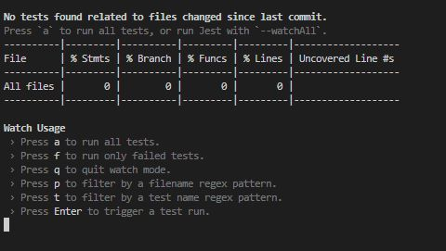

Gambar 3. 1 Code Coverage Menggunakan NPM Test

Keterangan:

1. Ketika kita menggunakan npm test tanpa menggunakan jest akan seperti ini
2. Pengetesan Keseluruh File
3. Pengetesan sederhana menggunakan NPM Test
4. Muncul Stmts,Branch,Funcs,Lines,Under

##### **Saat Mencoba Testing**

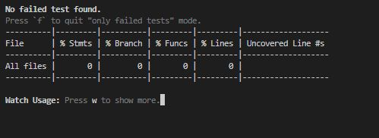

Gambar 3. 2 Code Coverage Saat Testing

Keterangan:

1. Pengetesan saat menggunakan npm test
2. Dibagian Only Failed Test
3. Muncul Tampilan
4. Muncul Stmts,Branch,Funcs,Lines,Under

##### **Saat Mencoba Testing Ke Folder**

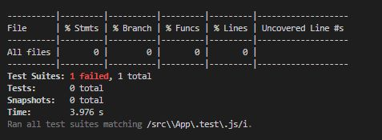

Gambar 3. 3 Code Coverage Saat testing ke Folder

Keterangan:

1. Pengetesan Saat Menggunakan NPM TEST
2. Dibagian Folder
3. Test Suite failed
4. Muncul Stmts,Branch,Funcs,Lines,Under

##### **Saat Mencoba Testing Keseluruh Folder**

Gambar 3. 4 Code Coverage Saat testing ke seluruh folder

Keterangan:

1. Pengetesan Npm Test
2. Keseluruh Folder
3. Terjadi Kegagalan

#### Code Coverage With Jest

Dikembangkan oleh Facebook, Jest adalah kerangka pengujian open source yang dibangun di atas JavaScript dan terutama dirancang untuk aplikasi web berbasis React dan React Native. Secara umum, kami menemukan bahwa pengujian unit lapisan ujung depan tidak terlalu cocok karena memerlukan lebih banyak konfigurasi, yang kadang-kadang bisa merepotkan. Kompleksitas ini dapat sangat dikurangi dengan menggunakan framework Jest.

Selain itu, Jest adalah sesuatu yang dapat digunakan untuk memvalidasi hampir semua hal yang berhubungan dengan JavaScript. Ini terutama untuk rendering browser situs web Anda. Jest juga merupakan framework pilihan untuk pengujian browser otomatis, menjadikannya salah satu framework paling populer dan terkenal untuk pustaka pengujian javascript.

Jest adalah framework yang menawarkan kombinasi hebat antara library pernyataan dan library mock-up serta runner pengujian bawaan. Kesederhanaannya membuatnya luar biasa dan kompatibel untuk menguji proyek pustaka JavaScript seperti AngularJS, Vue JS, Node JS, Babel, dan TypeScript.

##### **Pengetesan Saat Gagal**



Gambar 3. 5 Code Coverage Saat pengetesan gagal

Keterangan:

1. Pengetesan Saat menggunakan JEST
2. Terjadi kegagalan
3. Test Suite terjadi kegagalan
4. Kebeberapa folder terjadi pengetesan

##### **Pengetesan Ke Folder 4**

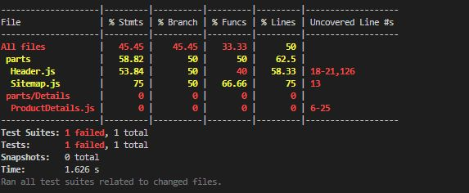

Gambar 3. 6 Code Coverage Saat ke folder 4

Keterangan:

1. Code Coverage Pengetesan ke 4 Folder
2. Menggunakan Jest
3. Terjadi Failed
4. Muncul code Coverage

##### **Pengetesan Ke Folder 6**

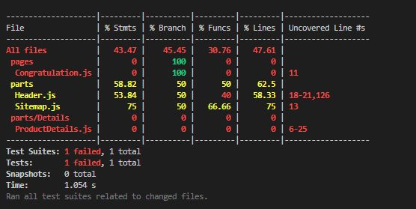

Gambar 3. 7 Code Coverage Saat testing ke folder 6

Keterangan:

1. Code Coverage Pengetesan ke 6 Folder
2. Menggunakan Jest
3. Terjadi Failed
4. Muncul code Coverage

##### **Pengetesan keseluruh folder**

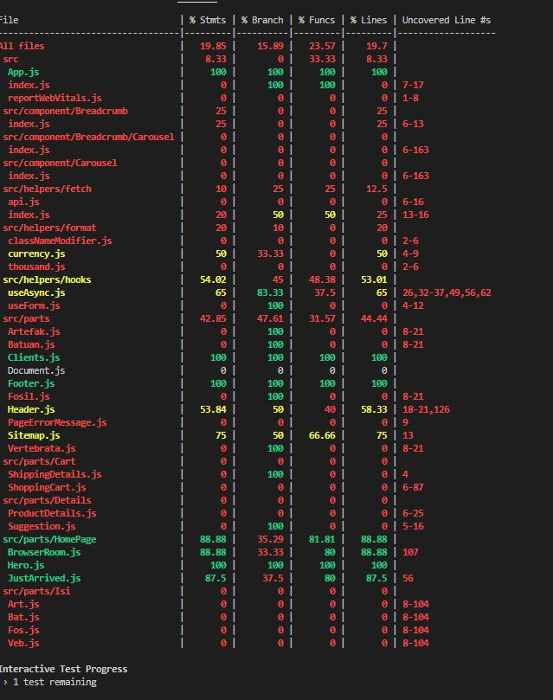

Gambar 3. 8 Code Coverage Saat testing ke Seluruh folder

# BAB IV IMPLEMENTASI DAN PENGUJIAN

## Implementasi

Berdasarkan perancangan yang sudah dibuat, maka akan mendapatkan hasil dari implementasi yang menjadi tujuan pembuatan dari aplikasi ini, yaitu dapat memberikan informasi mengenai data koleksi pada Museum Geologi Bandung mengetahui lokasi dari koleksi tersebut.

### Tampilan Halaman Login

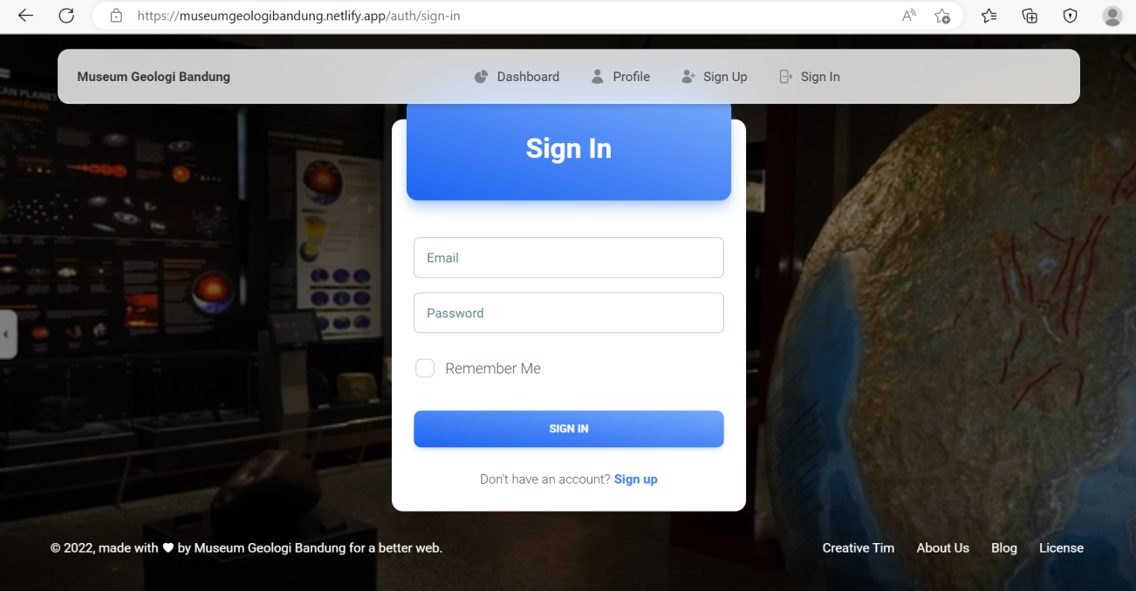

Gambar 4. 1 Tampilan Halaman Login

Pada tampilan halaman ini, user atau pengunjung aakan menginputkan email dan password yang sudah didaftarkan sebelumnya. Setelah email dan password sudah dimasukkan maka dapat mengklik sign in. Jika email dan password yang dimasukkan sudah benar maka akan masuk ke halaman dashboard aplikasi Museum Geologi Bandung.

### Tampilan Halaman Dashboard

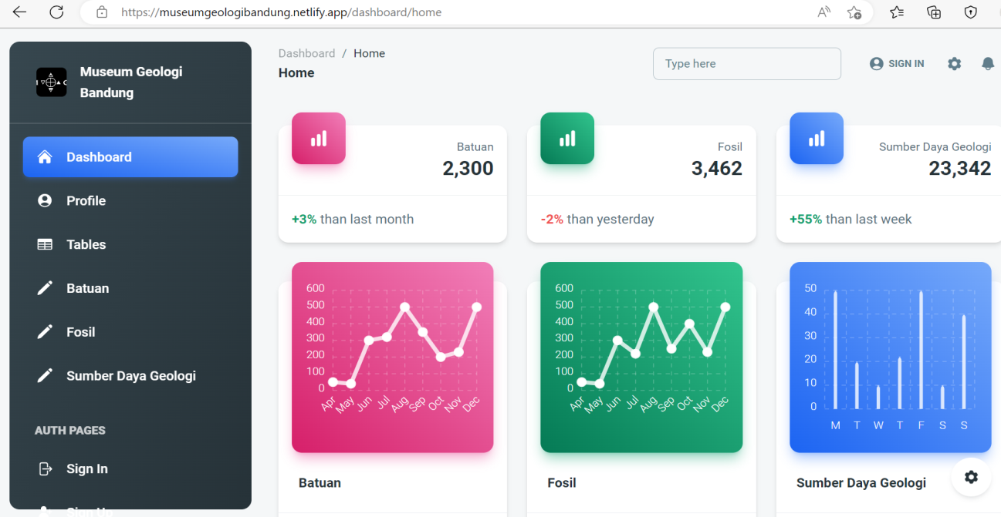

Gambar 4. 2 Tampilan Halaman Dashboard

Pada tampilan halaman dashboard, setelag user atau pengunjung berhasil sign in maka akan ditampilkan halaman dashboard. Pada halaman dashboard berisi grafik tentang batuan, fosil, dan sumber daya geologi.

### Tampilan Halaman Profile

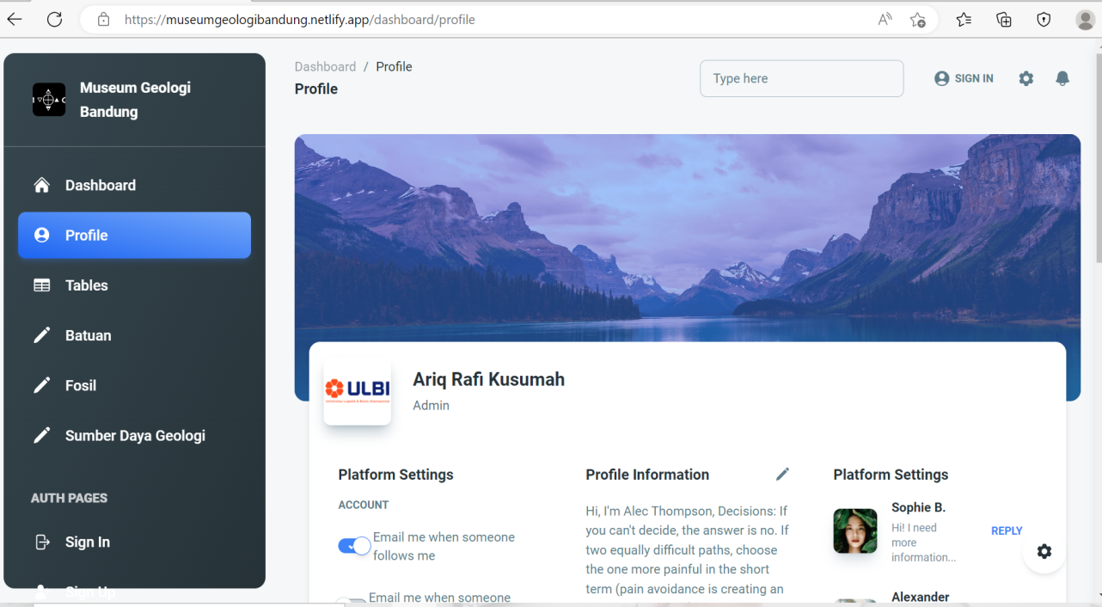

Gambar 4. 3 Tampilan Halaman Profile

Selanjutnya, ketika user atau pengunjung mengklik tampilan menu profile maka akan ditampilkan halaman profile. Pada halaman profile ini berisi tentang profile atau informasi dari admin yang mengelola aplikasi Museum Geologi Bandung. Jika user atau pengunjung ingin mengetahui tentang admin dari aplikasi Museum Geologi Bandung maka dapat mengklik menu profile.

### Tampilan Halaman Tables

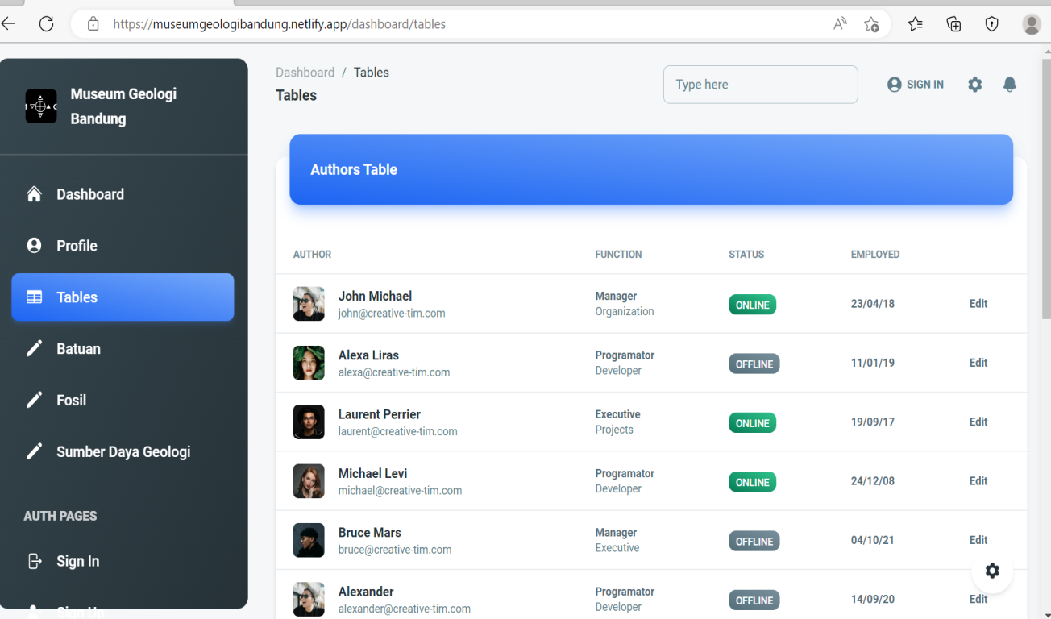

Gambar 4. 4 Tampilan Halaman Tables

Kemudian, ketika user atau pengunjung megklik tampilan menu tables maka akan ditampilkan halaman tables seperti pada gambar diatas. Tampilan halaman tables berisi informasi tentang table penulis dan table project. Pada table penulis berisi nama-nama penulis yang menulis tentang sejarah dari batuan, fosil, dan sumber daya geologi yang ada pada Museum Geologi. Sedangkan, pada table project berisi tentang project-project apa saja yang sudah dilakukan oleh para penulis tersebut.

### Tampilan Halaman pada Menu Batuan

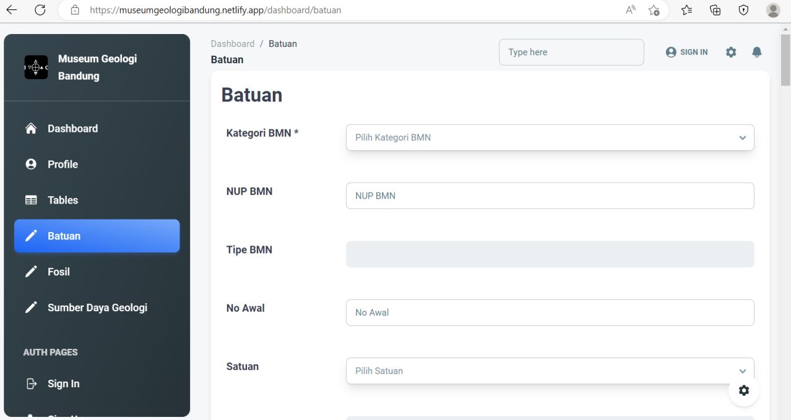

Gambar 4. 5 Tampilan Halaman Batuan 1

Ketika admin mengklik tampilan menu batuan, maka akan ditampilkan seperti halaman pada gambar diatas. Pada tampilan halaman menu batuan berisi form yang akan diisi sesuai dengan yang kita inginkan. Seperti pada tampilan diatas, terdapat kategori BMN, NUP BMN, tipe BMN, no awal, dan jenis satuan batuan yang akan kita pilih.

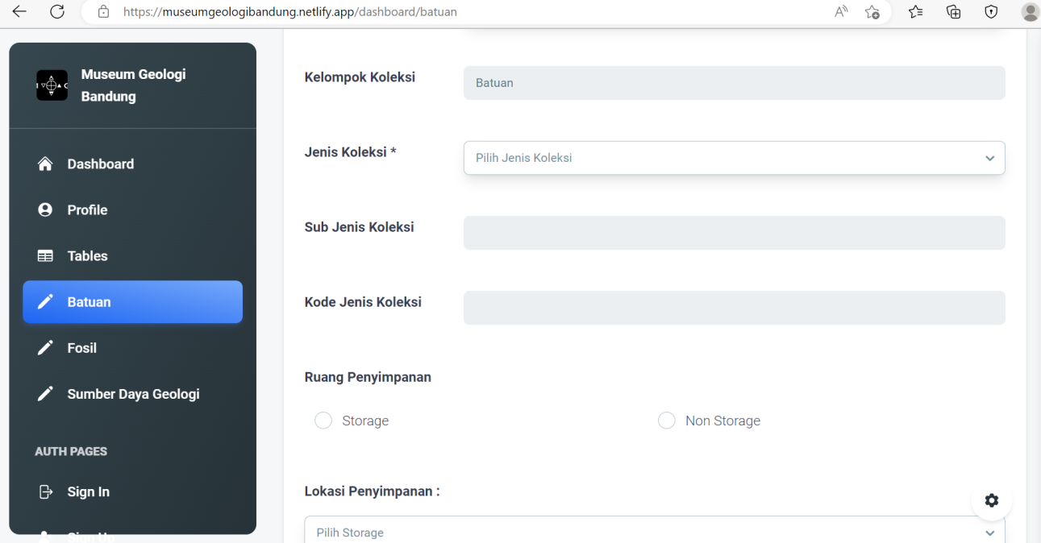

Gambar 4. 6 Tampilan Halaman Batuan 2

Selanjutnya, pada halaman batuan ini juga mengisi kelompok koleksi, jenis koleksi, sub jenis koleksi, kode jenis koleksi, dan ruang penyimpanan sesuai dengan yang kita ingunkan.

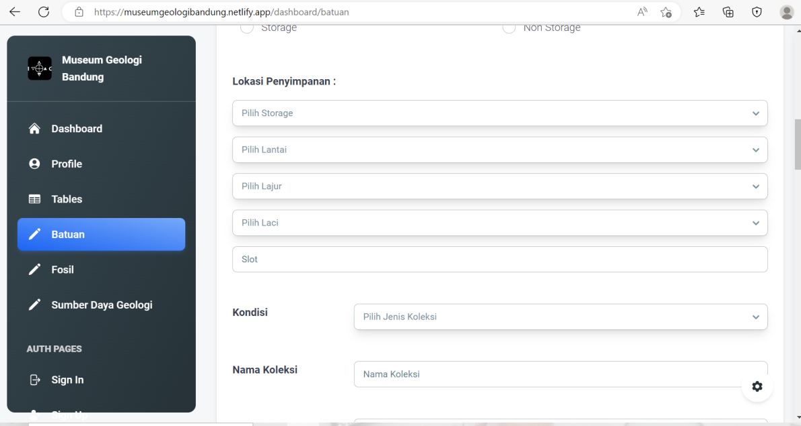

Gambar 4. 7 Tampilan Halaman Batuan 3

Pada halaman ini juga, admin mengisi lokasi penyimpanan koleksi yang akan disimpan. Admin dapat memilih lokasi penyimpanan koleksi sesuai dengan yang diinginkan seperti pada tampilan halaman gambar diatas.

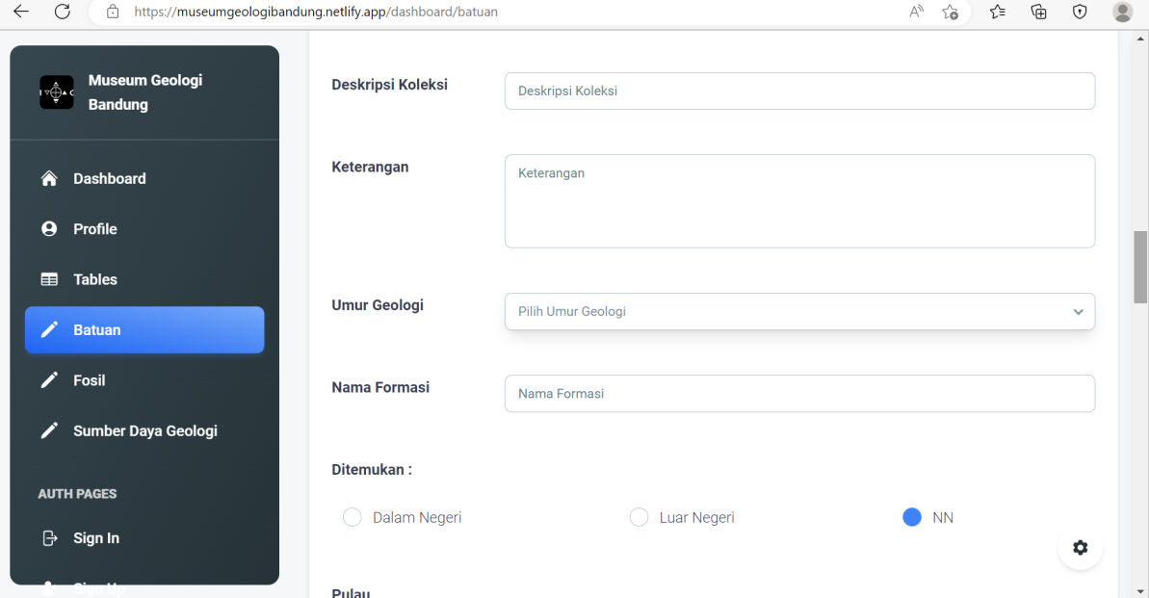

Gambar 4. 8 Tampilan Halaman Batuan 4

Kemudian, admin juga mengisi tentang deskripsi dari koleksi, umur dari goelogi, nama formasi, dan ditemukan darimana sesuai dengan informasi yang ada.

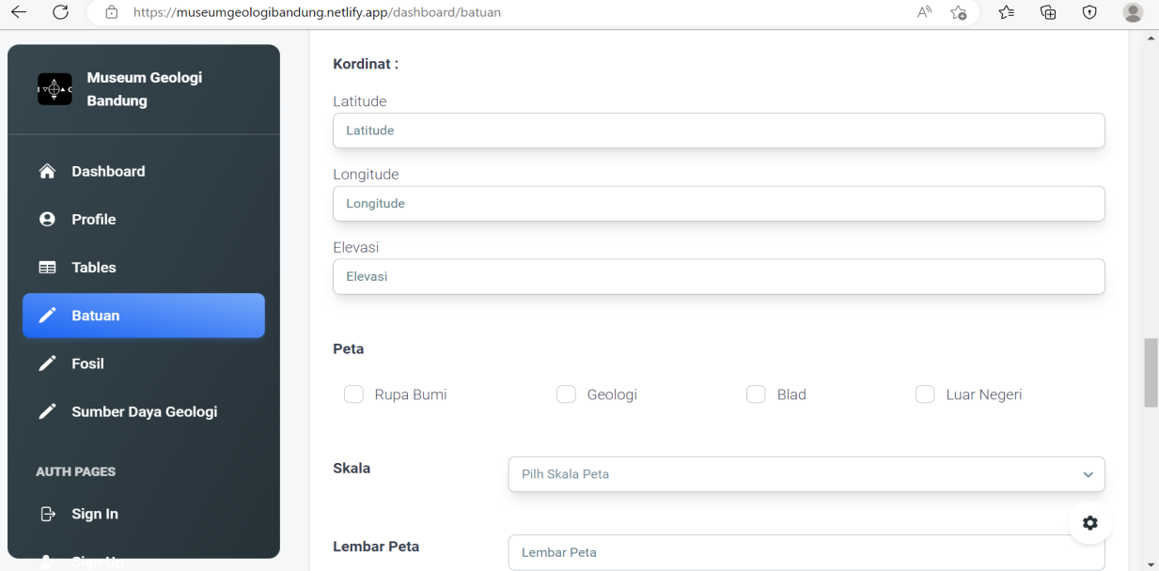

Gambar 4. 9 Tampilan Halaman Batuan 5

Kemudian, pada halaman batuan ini juga admin mengisi form tentang titik koordinat, peta, skala, serta lembar peta seperti pada tampilan halaman gambar diatas.

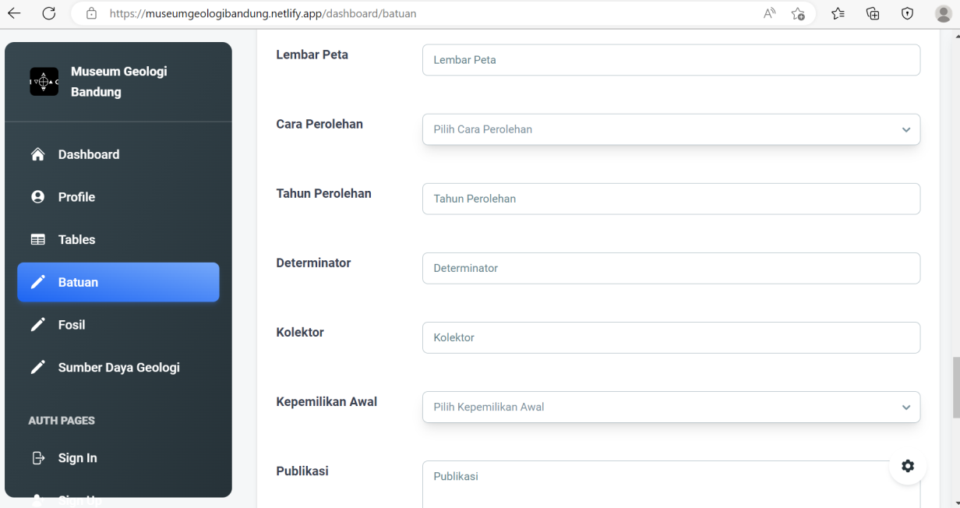

Gambar 4. 10 Tampilan Halaman Batuan 6

Pada halaman ini, admin juga dapat manambahkan lembar peta, cara perolehan, tahun perolehan, determinator, kolektor, kepemilikan awal dari koleksinya, serta publikasi dari koleksi seperti pada gambar diatas.

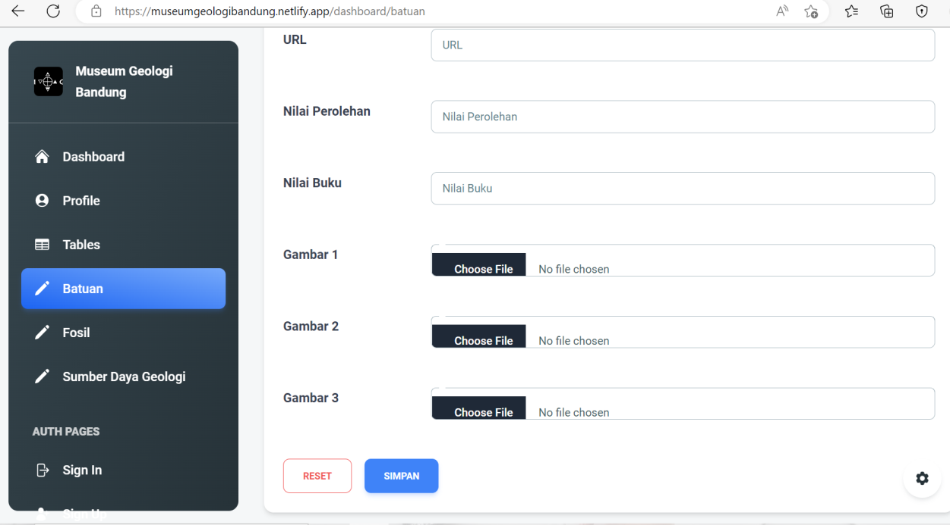

Gambar 4. 11 Tampilan Halaman Batuan 7

Selanjutnya, admin juga dapat menambahkan nilai perolehan, nilai buku, serta gambar-gambar dari koleksi tersebut. Setelah semua form telah diisi maka dapat diklik menu simpan, tetapi jika ingin merubah data maka dapat mengklik menu reset seperti tampilan pada gambar diatas.

### Tampilan Halaman pada Menu Fosil

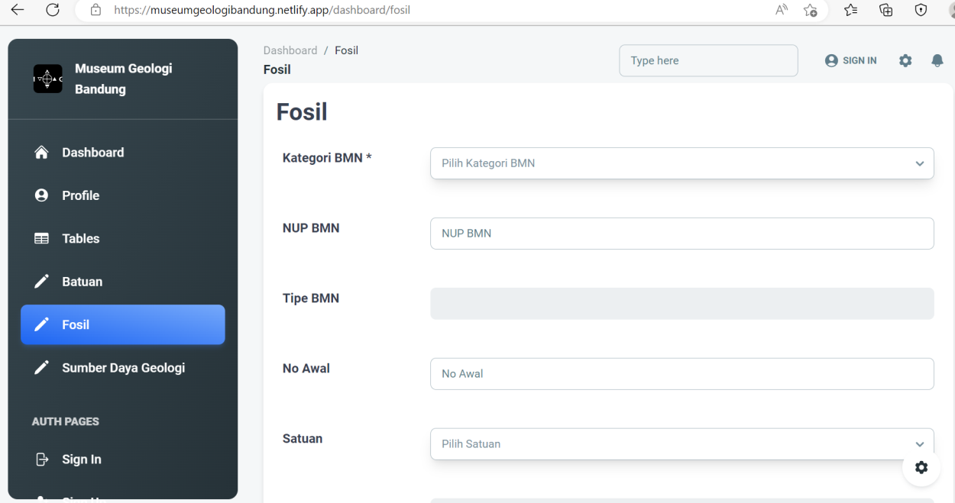

Gambar 4. 12 Tampilan Halaman pada Menu Fosil 1

Ketika admin mengklik tampilan menu fosil, maka akan ditampilkan seperti halaman pada gambar diatas. Pada tampilan halaman menu batuan berisi form yang akan diisi sesuai dengan yang kita inginkan. Seperti pada tampilan diatas, terdapat kategori BMN, NUP BMN, tipe BMN, no awal, dan jenis satuan batuan yang akan kita pilih.

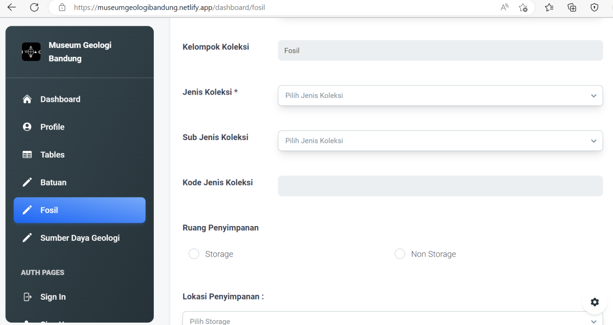

Gambar 4. 13 Tampilan Halaman pada Menu Fosil 2

Selanjutnya, pada halaman batuan ini juga mengisi kelompok koleksi, jenis koleksi, sub jenis koleksi, kode jenis koleksi, dan ruang penyimpanan sesuai dengan yang kita inginkan.

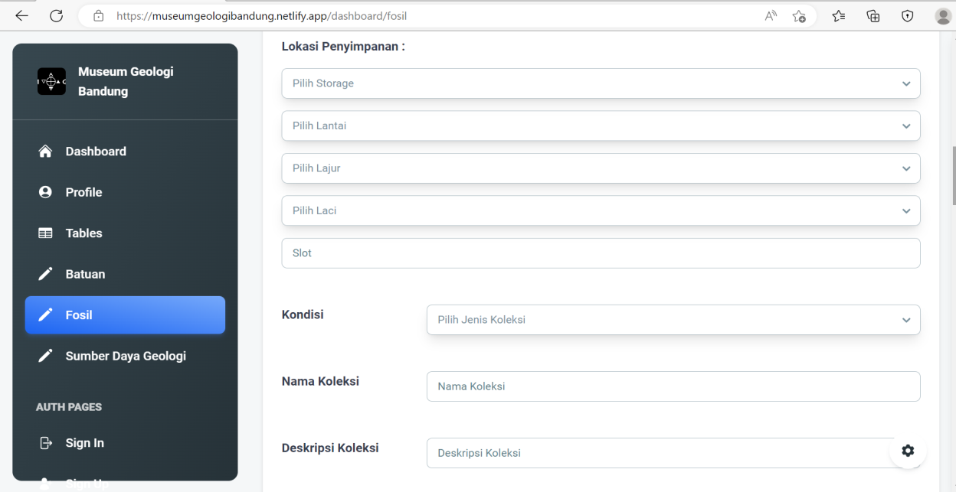

Gambar 4. 14 Tampilan Halaman pada Menu Fosil 3

Pada halaman ini juga, admin mengisi lokasi penyimpanan koleksi yang akan disimpan. Admin dapat memilih lokasi penyimpanan koleksi sesuai dengan yang diinginkan, kemudian kondisi, nama koleksi, serta deskripsi koleksi seperti pada tampilan halaman gambar diatas.

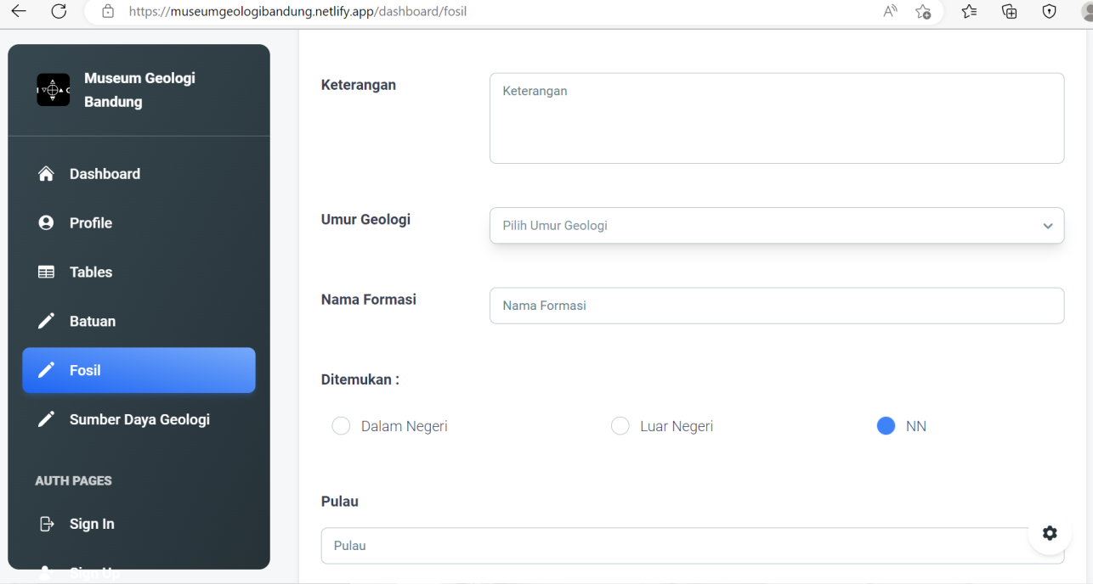

Gambar 4. 15 Tampilan Halaman pada Menu Fosil 4

Kemudian, admin juga mengisi tentang umur dari goelogi, nama formasi, dan ditemukan darimana serta dari pulau apa sesuai dengan informasi yang ada. Seperti pada tampilan gambar diatas.

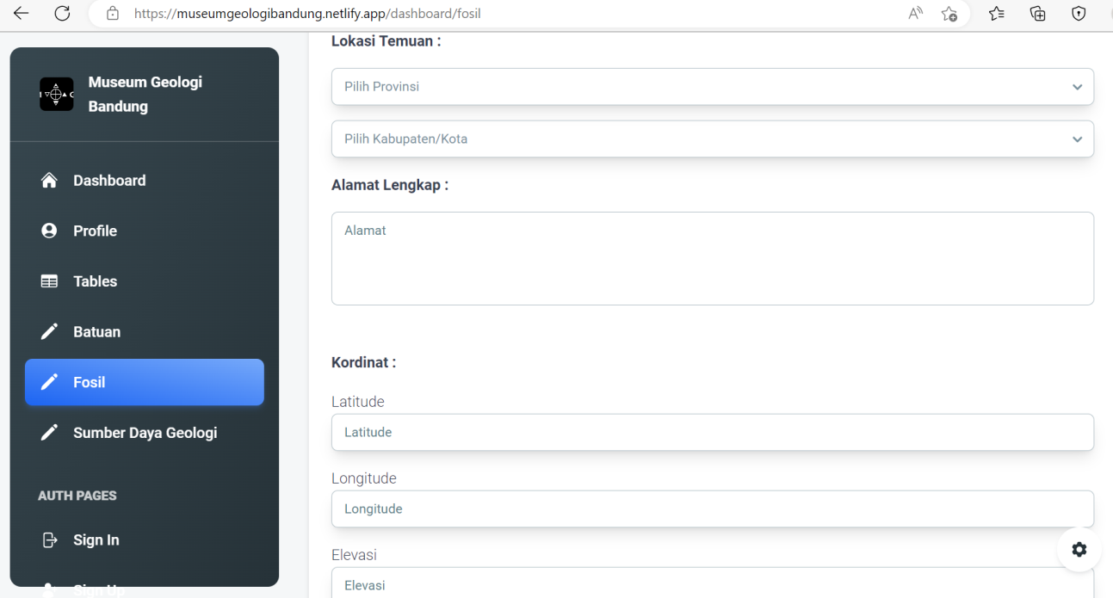

Gambar 4. 16 Tampilan Halaman pada Menu Fosil 5

Kemudian, pada halaman batuan ini juga admin mengisi form tentang titik koordinat, peta, skala, serta lembar peta seperti pada tampilan halaman gambar diatas.

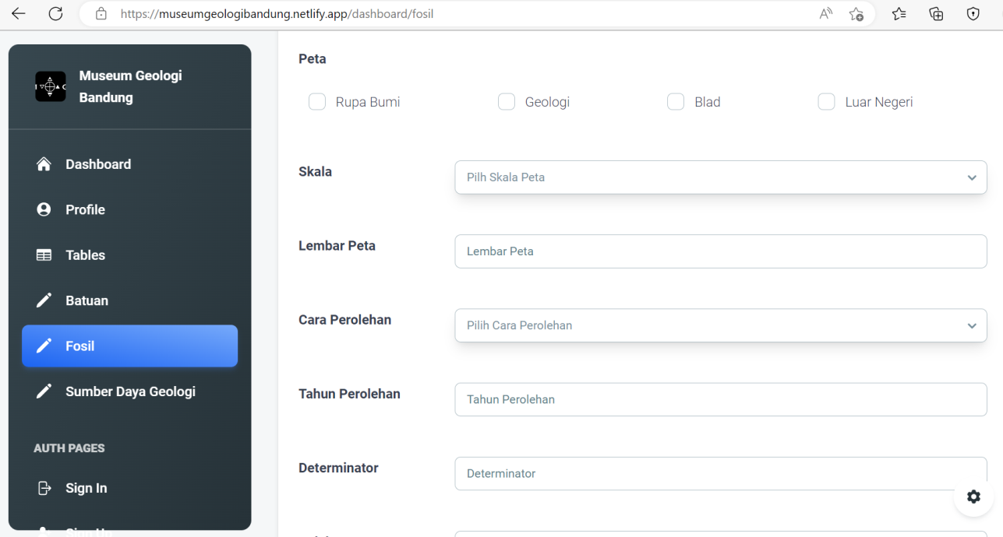

Gambar 4. 17 Tampilan Halaman pada Menu Fosil 6

Pada halaman ini, admin juga dapat manambahkan peta, skala, lembar peta, cara perolehan, tahun perolehan, determinator, kolektor, kepemilikan awal dari koleksinya, serta publikasi dari koleksi seperti pada gambar diatas.

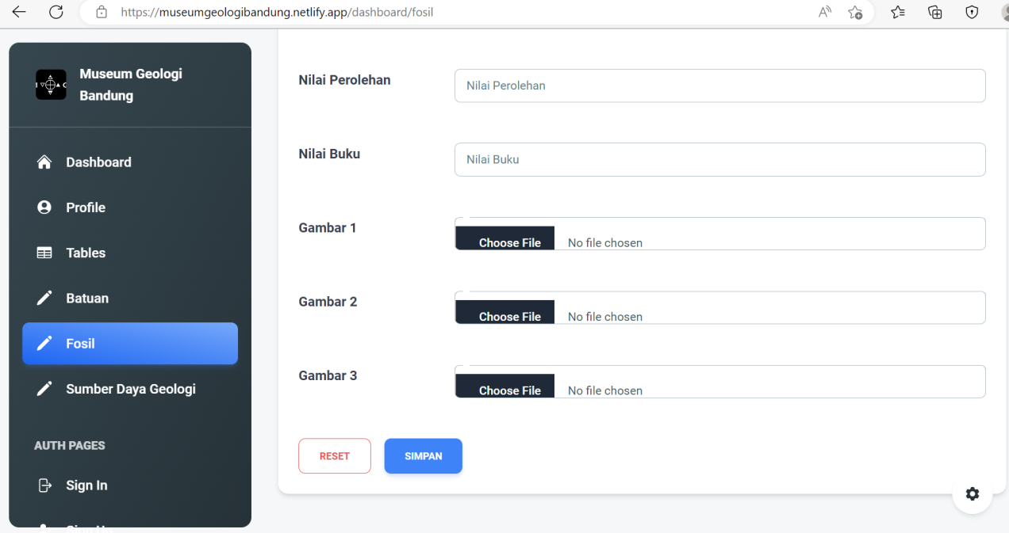

Gambar 4. 18 Tampilan Halaman pada Menu Fosil 7

Selanjutnya, admin juga dapat menambahkan nilai perolehan, nilai buku, serta gambar-gambar dari koleksi tersebut. Setelah semua form telah diisi maka dapat diklik menu simpan, tetapi jika ingin merubah data maka dapat mengklik menu reset seperti tampilan pada gambar diatas.

### Tampilan Halaman pada Menu Sumber Daya Geologi

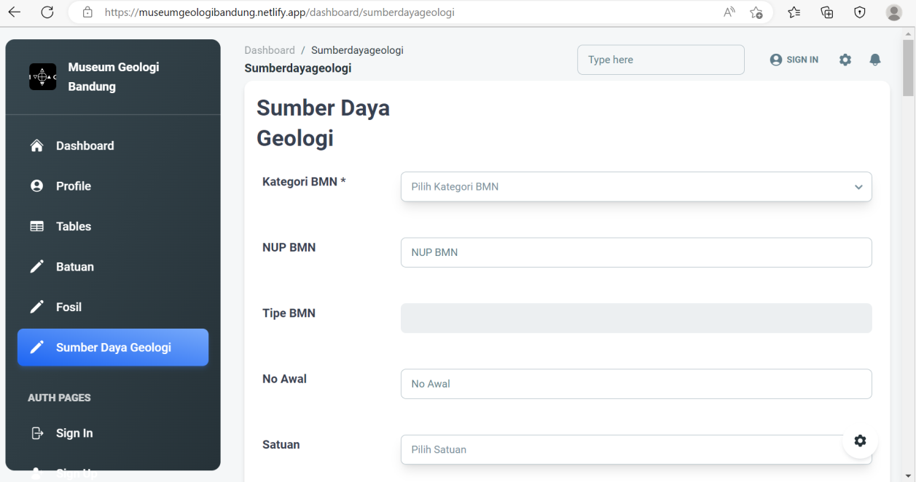

Gambar 4. 19 Tampilan Halaman pada Menu Sumber Daya Geologi 1

Ketika admin mengklik tampilan menu sumber daya geologi, maka akan ditampilkan seperti halaman pada gambar diatas. Pada tampilan halaman menu batuan berisi form yang akan diisi sesuai dengan yang kita inginkan. Seperti pada tampilan diatas, terdapat kategori BMN, NUP BMN, tipe BMN, no awal, dan jenis satuan batuan yang akan kita pilih.

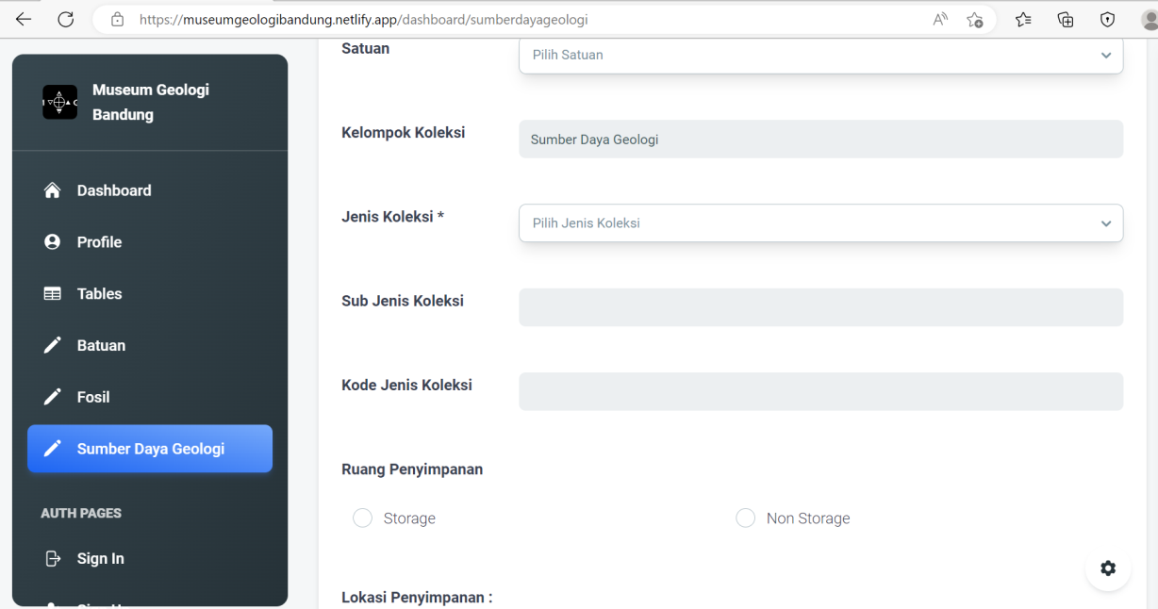

Gambar 4. 20 Tampilan Halaman pada Menu Sumber Daya Geologi 2

Selanjutnya, pada halaman sumber daya geologi ini juga mengisi kelompok koleksi, jenis koleksi, sub jenis koleksi, kode jenis koleksi, dan ruang penyimpanan sesuai dengan yang di inginkan.

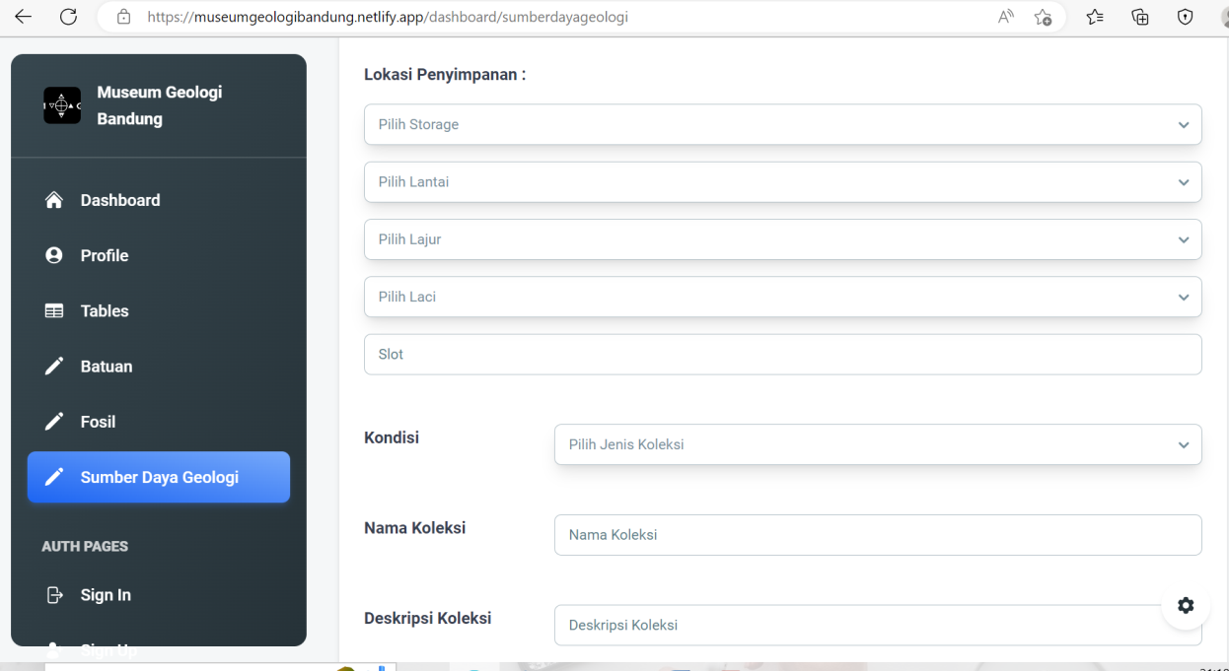

Gambar 4. 21 Tampilan Halaman pada Menu Sumber Daya Geologi 3

Pada halaman ini juga, admin mengisi lokasi penyimpanan koleksi yang akan disimpan. Admin dapat memilih lokasi penyimpanan koleksi sesuai dengan yang diinginkan kemudian kondidi, nama koleksi, serta deskripsi koleksi seperti pada tampilan halaman gambar diatas.

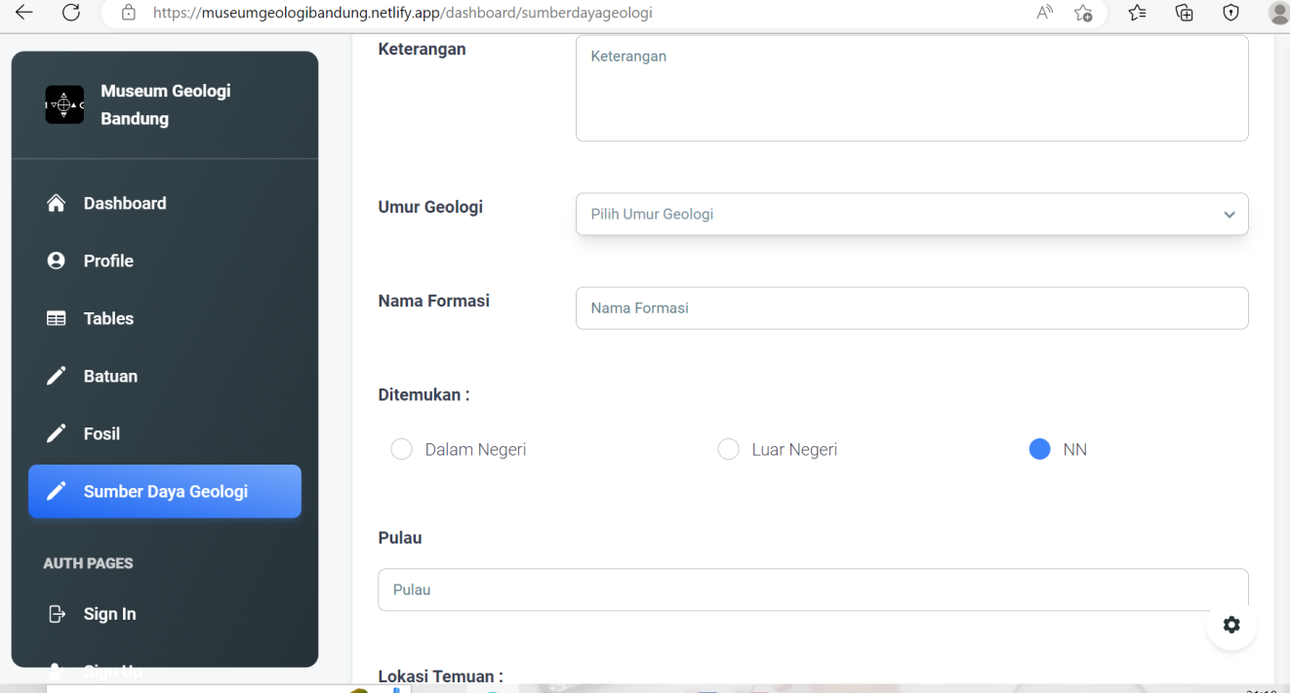

Gambar 4. 22 Tampilan Halaman pada Menu Sumber Daya Geologi 4

Kemudian, admin juga mengisi tentang umur dari goelogi, nama formasi, dan ditemukan darimana serta dari pulau apa sesuai dengan informasi yang ada seperti pada gambar diatas.

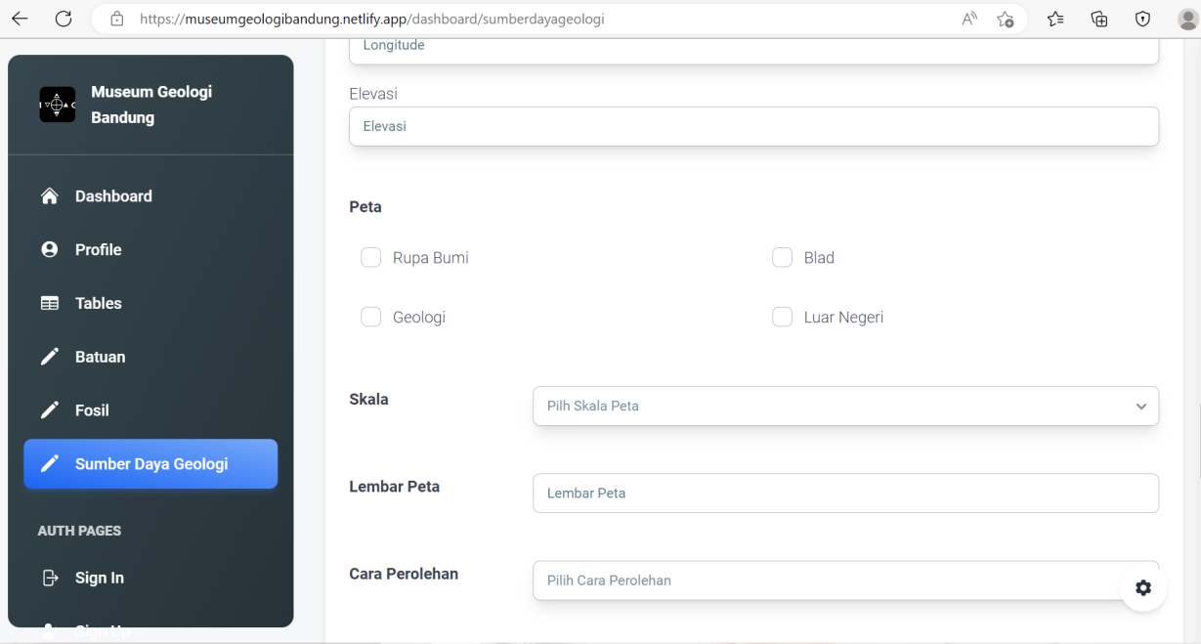

Gambar 4. 23 Tampilan Halaman pada Menu Sumber Daya Geologi 5

Kemudian, pada halaman sumber daya geologi ini juga admin mengisi form tentang peta, skala, serta lembar peta dan cara perolehan seperti pada tampilan halaman gambar diatas.

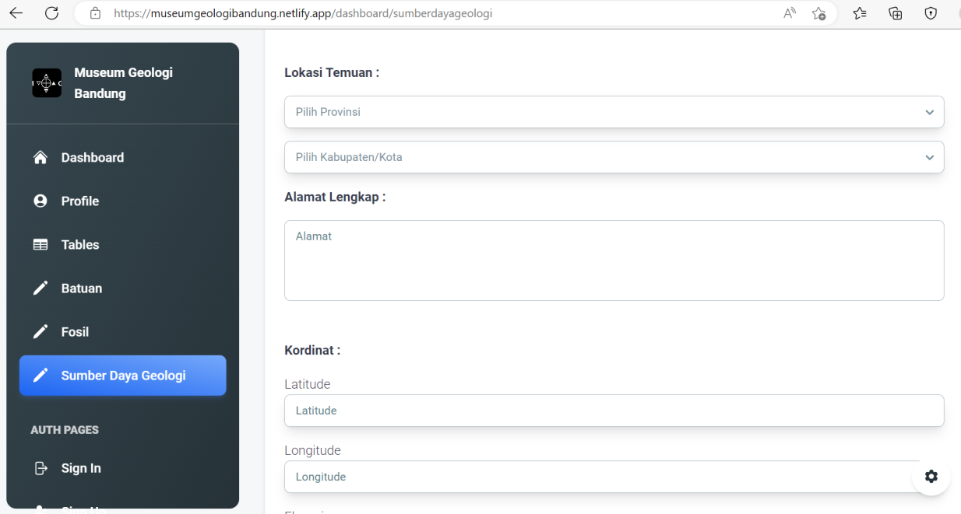

Gambar 4. 24 Tampilan Halaman pada Menu Sumber Daya Geologi 6

Pada halaman ini, admin juga dapat manambahkan lokasi temuan, alamat lemgkap dari koleksi, serta titik koordinat dari koleksi seperti pada gambar diatas.

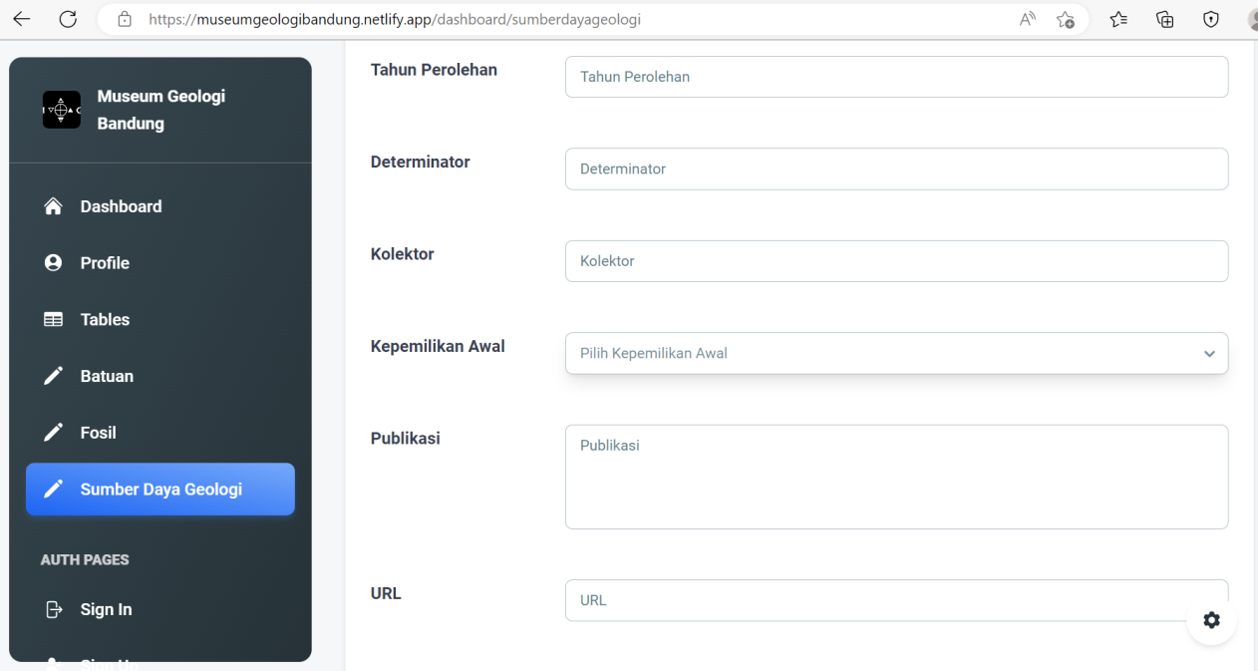

Gambar 4. 25 Tampilan Halaman pada Menu Sumber Daya Geologi 7

Pada halaman ini, admin juga dapat manambahkan tahun perolehan, determinator, kolektor, kepemilikan awal dari koleksinya, serta publikasi dari koleksi dan link url dari koleksi seperti pada gambar diatas.

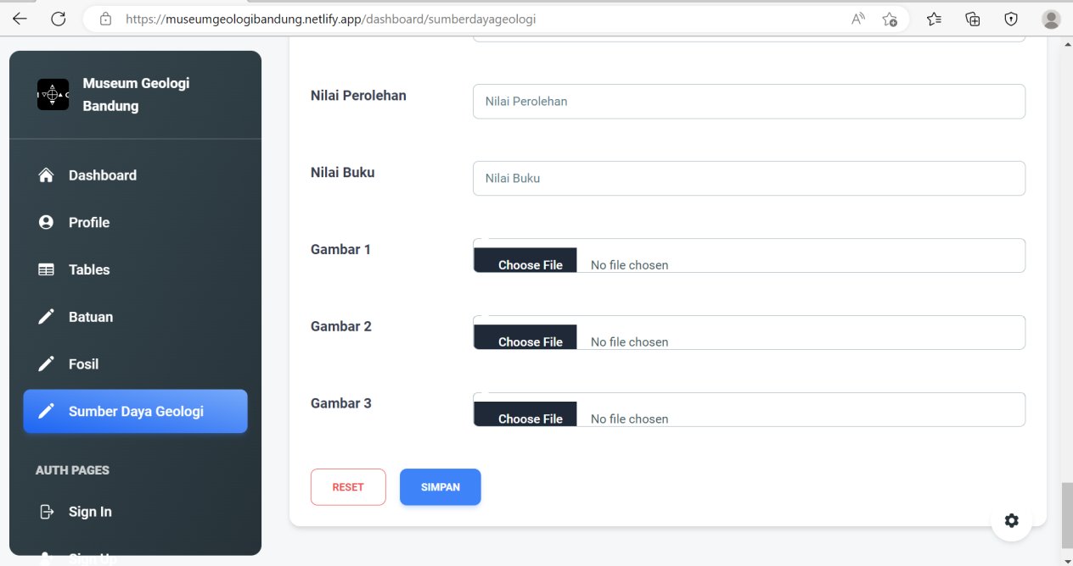

Gambar 4. 26 Tampilan Halaman pada Menu Sumber Daya Geologi 8

Selanjutnya, admin juga dapat menambahkan nilai perolehan, nilai buku, serta gambar-gambar dari koleksi tersebut. Setelah semua form telah diisi maka dapat diklik menu simpan, tetapi jika ingin merubah data maka dapat mengklik menu reset seperti tampilan pada gambar diatas.

## Pengujian dan Hasil Pengujian

### Pengujian

Menurut Roger S. Pressman, pengyjian adalah kegiatan yang sebelumnya direncanakan dan dilakukan secara sistematis. Pengujian merupakan bagian elemen dari pengembangan perangkat lunak yang disebut dengan verification dan validation testing (V&V).

Tabel 4. 1 Pengujian

|  |  |  |  |
| --- | --- | --- | --- |
| No. | Menu | Submenu | Jenis Pengujian |
| 1. | Login | Masuk akun | *Black Box* |
| 2. | Tambah Data Profile | Menambah data profile | *Black Box* |
| 3. | Tambah Data Batuan | Menambah data batuan | *Black Box* |
| 4. | Tambah Data Fosil | Menambah data fosil | *Black Box* |
| 5. | Tambah Data Sumber Daya Geologi | Menambah data sumber daya geologi | *Black Box* |
| 6. | Ubah Data Profile | Mengubah atau mengedit data profile | *Black Box* |
| 7. | Hapus Data Profile | Menghapus dara profile | *Black Box* |
| 8. | Simpan Data Profile | Menyimpan data profile | *Black Box* |
| 9. | Ubah Data Batuan | Mengubah atau mengedit data batuan | *Black Box* |
| 10. | Hapus Data Batuan | Menghapus data batuan | *Black Box* |
| 11. | Simpan Data Batuan | Menyimpan data batuan | *Black Box* |
| 12. | Ubah Data Fosil | Mnegubah atau menghapus data fosil | *Black Box* |
| 13. | Hapus Data Fosil | Menghapus data profile | *Black Box* |
| 14. | Simpan Data Fosil | Menyimpan data fosil | *Black Box* |
| 15. | Ubah Data Sumber Daya Geologi | Menyimpan atau mengedit data sumber daya geologi | *Black Box* |
| 16. | Hapus Data SumberDaya Geologi | Menghapus data sumber daya geologi | *Black Box* |
| 17. | Simpan Data Sumber Daya Geologi | Menyimpan data sumber daya geologi | *Black Box* |
| 18. | Logout | Keluar dari akun | *Black Box* |

### Pengujian *Login*

Hasil pengujian login adalah sebagai berikut :

Tabel 4. 2 Pengujian login

|  |  |  |  |  |
| --- | --- | --- | --- | --- |
| Menu | Submenu | Input | Output | Keterangan |
| Login | Masuk akun | Masukkan *username* dan *password* | Masuk ke akun halaman *dashboard* | Berhasil |

### 4.2.2.2 Pengujian Tambah Data Batuan

Hasil pengujian tambah data batuan adalah sebagai berikut:

Tabel 4. 3 Pengujian tambah data batuan

|  |  |  |  |  |
| --- | --- | --- | --- | --- |
| Menu | Submenu | Input | Output | Keterangan |
| Tambah Data Batuan | Menambah data batuan | Masukkan kategori BMN, NUP BMN, tipe BMN, no awal, satuan, kelompok koleksi, jenis koleksi, sub jenis koleksi, kode jenis koleksi, ruang penyimpanan, lokasi penyimpanan, kondisi, nama koleksi, deskripsi koleksi, keterangan, umur geologi, nama formasi, koordinat, peta, skala, lembar peta, tahun perolehan, determinator, kolektor, kepemilikan awal, publikasi, nilai perolehan, nilai buku, dan gambar. | Menampilkan tabel yang berisikan data kategori BMN, NUP BMN, tipe BMN, no awal, satuan, kelompok koleksi, jenis koleksi, sub jenis koleksi, kode jenis koleksi, ruang penyimpanan, lokasi penyimpanan, kondisi, nama koleksi, deskripsi koleksi, keterangan, umur geologi, nama formasi, koordinat, peta, skala, lembar peta, tahun perolehan, determinator, kolektor, kepemilikan awa;, publikasi, nilai perolehan, nilai buku, dan gambar. | Berhasil |

### 4.2.2.3 Pengujian Tambah Data Fosil

Hasil pengujian tambah data fosil adalah senbagai berikut :

Tabel 4. 4 Pengujian tanbah data fosil

|  |  |  |  |  |
| --- | --- | --- | --- | --- |
| Menu | Submenu | Input | Output | Keterangan |
| Tambah data fosil | Menambah data fosil | Masukkan kategori BMN, NUP BMN, tipe BMN, no awal, satuan, kelompok koleksi, jenis koleksi, sub jenis koleksi, kode jenis koleksi, ruang penyimpanan, lokasi penyimpanan, kondisi, nama koleksi, deskripsi koleksi, keterangan, umur geologi, nama formasi, koordinat, peta, skala, lembar peta, tahun perolehan, determinator, kolektor, kepemilikan awal, publikasi, nilai perolehan, nilai buku, dan gambar. | Menampilkan tabel yang berisikan data kategori BMN, NUP BMN, tipe BMN, no awal, satuan, kelompok koleksi, jenis koleksi, sub jenis koleksi, kode jenis koleksi, ruang penyimpanan, lokasi penyimpanan, kondisi, nama koleksi, deskripsi koleksi, keterangan, umur geologi, nama formasi, koordinat, peta, skala, lembar peta, tahun perolehan, determinator, kolektor, kepemilikan awal, publikasi, nilai perolehan, nilai buku, dan gambar | Berhasil |

### 4.2.2.4 Pengujian Tambah Data Sumber Daya Geologi

Hasil pengujian tambah data sumber daya geologi adalah senbagai berikut :

Tabel 4. 5 Pengujian tambah data sumber daya geologi

|  |  |  |  |  |
| --- | --- | --- | --- | --- |
| Menu | Submenu | Input | Output | Keterangan |
| Tambah data sumber daya geologi | Menambah data sumber daya geologi | Masukkan kategori BMN, NUP BMN, tipe BMN, no awal, satuan, kelompok koleksi, jenis koleksi, sub jenis koleksi, kode jenis koleksi, ruang penyimpanan, lokasi penyimpanan, kondisi, nama koleksi, deskripsi koleksi, keterangan, umur geologi, nama formasi, koordinat, peta, skala, lembar peta, tahun perolehan, determinator, kolektor, kepemilikan awal, publikasi, nilai perolehan, nilai buku, dan gambar | Menampilkan tabel yang berisikan data kategori BMN, NUP BMN, tipe BMN, no awal, satuan, kelompok koleksi, jenis koleksi, sub jenis koleksi, kode jenis koleksi, ruang penyimpanan, lokasi penyimpanan, kondisi, nama koleksi, deskripsi koleksi, keterangan, umur geologi, nama formasi, koordinat, peta, skala, lembar peta, tahun perolehan, determinator, kolektor, kepemilikan awal, publikasi, nilai perolehan, nilai buku, dan gambar | Berhasil |

### 4.2.2.5 Pengujian Ubah Data Batuan

Hasil pengujian ubah data batuan adalah sebagai berikut :

Tabel 4. 6 Pengujian ubah data batuan

|  |  |  |  |  |
| --- | --- | --- | --- | --- |
| Menu | Submenu | Input | Output | Keterangan |
| Ubah data batuan | Mengubah atau mengubah data batuan | Masukkan data batuan yang akan diubah | Menampilkan data batuan yang sudah diubah | Berhasil |

### 4.2.2.6 Pengujian Hapus Data Batuan

Hasil pengujian hapus data batuan adalah sebagai berikut :

Tabel 4. 7 Pengujian hapus data batuan

|  |  |  |  |  |
| --- | --- | --- | --- | --- |
| Menu | Submenu | Input | Output | Keterangan |
| Hapus data batuan | Menghapus data batuan | Menekan tombol hapus pada halaman data batuan | Data yang dihapus akan hilang dan menampilkan data batuan yang tidak dihapus | Berhasil |

### 4.2.2.7 Pengujian Simpan Data Batuan

Hasil pengujian simpan data batuan adalah sebagai berikut :

Tabel 4. 8 Pengujian simpan data batuan

|  |  |  |  |  |
| --- | --- | --- | --- | --- |
| Menu | Submenu | Input | Output | Keterangan |
| Simpan data batuan | Menyimpan data batuan | Memasukkan data batuan yang akan disimpan | Menampilkan data batuan yang sudah di simpan | Berhasil |

### 4.2.2.8 Pengujian Ubah Data Fosil

Hasil pengujian ubah data fosil adalah sebagai berikut :

Tabel 4. 9 Pengujian ubah data fosil

|  |  |  |  |  |
| --- | --- | --- | --- | --- |
| Menu | Submenu | Input | Output | Keterangan |
| Ubah data fosil | Mengedit atau mengubah data fosil | Memasukkan data buku yang akan diubah | Menampilkan data buku yang sudah di ubah | Berhasil |

### 4.2.2.9 Pengujian Hapus Data Fosil

Hasil pengujian hapus data fosil adalah sebagai berikut :

Tabel 4. 10 Pengujian hapus data fosil

|  |  |  |  |  |
| --- | --- | --- | --- | --- |
| Menu | Submenu | Input | Output | Keterangan |
| Hapus data fosil | Menghapus data fosil | Menekan tombol hapus pada halaman data fosil | Data yang dihapus akan hilang dan menampilkan data fosil yang tidak di hapus | Berhasil |

### 4.2.2.10 Pengujian Simpan Data Fosil

Hasil pengujian simpan data fosil adalah sebagai berikut :

Tabel 4. 11 Pengujian simpan data fosil

|  |  |  |  |  |
| --- | --- | --- | --- | --- |
| Menu | Submenu | Input | Output | Keterangan |
| Simpan data fosil | Menyimpan data fosil | Masukkan data fosil yang akan disimpan | Menampilkan data fosil yang sudah disimpan | Berhasil |

### 4.2.2.11 Pengujian Ubah Data Sumber Daya Geologi

Hasil pengujian ubah data sumer daya geologi adalah sebagai berikut :

Tabel 4. 12 Pengujian ubah data sumber daya geologi

|  |  |  |  |  |
| --- | --- | --- | --- | --- |
| Menu | Submenu | Input | Output | Keterangan |
| Ubah data sumber daya geologi | Mengubh atau mengedit data sumber daya geologi | Masukkan data sumber daya geologi yang akan diubah | Menampilkan data sumber daya geologi yang sudah di ubah | Berhasil |

### 4.2.2.12 Pengujian Hapus Data Sumber Daya Geologi

Hasil pengujian hapus data sumber daya geologi adalah sebagai berikut :

Tabel 4. 13 Pengujian hapus data sumber daya geologi

|  |  |  |  |  |
| --- | --- | --- | --- | --- |
| Menu | Submenu | Input | Output | Keterangan |
| Hapus data sumber daya geologi | Menghapus data sumber data geologi | Menekan tombol hapus pada halaman data sumber daya geologi | Data yang dihapus akan hilang dan menampilkan data buku yang tidak dihapus | Berhasil |

### 4.2.2.13 Pengujian Simpan Data Sumber Daya Geologi

Hasil pengujian simpan data sumber daya geologi adalah sebagai berikut :

Tabel 4. 14 Pengujian simpan data sumber daya geologi

|  |  |  |  |  |
| --- | --- | --- | --- | --- |
| Menu | Submenu | Input | Output | Keterangan |
| Simpan data sumber daya geologi | Menyimpan data sumber daya geologi | Masukka data sumber daya geologi yang akan disimpan | Menampilkan data sumber daya geologi yang sudah disimpan | Berhasil |

### 4.2.2.14 Pengujian *Logout*

Hasil pengujian *logout* adalah sebagai berikut :

Tabel 4. 15 Pengujian *Logout*

|  |  |  |  |  |
| --- | --- | --- | --- | --- |
| Menu | Submenu | Input | Output | Keterangan |
| *Logout* | Keluar dari akun | Menekan tombol logout | Menampilkan form *logout* | Berhasil |

# BAB V KESIMPULAN DAN SARAN

## KESIMPULAN

Progressive Web Apps (PWA) menggunakan Geofraphic Information System (GIS) berbasis React JS dapat membantu dalam mengelola data koleksi Museum Geologi Bandung dengan lebih efisien dan mudah diakses oleh pengguna. PWA menggunakan teknologi yang memungkinkan aplikasi web untuk beroperasi seperti aplikasi native, sehingga dapat diakses tanpa harus menginstal aplikasi terlebih dahulu. GIS membantu dalam menyajikan data geografis seperti lokasi koleksi museum secara visual, sehingga mudah dipahami dan dianalisis. React JS merupakan framework JavaScript yang memudahkan dalam pengembangan aplikasi web dengan performa yang baik. Dengan demikian, PWA menggunakan GIS berbasis React JS dapat menjadi solusi yang tepat dalam mengelola data koleksi Museum Geologi Bandung.

## SARAN

Untuk meningkatkan keefektifan dan keefisienan dalam mengelola data koleksi Museum Geologi Bandung, diperlukan beberapa saran berikut:

1. Selalu memperbarui dan menambah data koleksi museum secara berkala, sehingga data yang disajikan dapat selalu akurat dan up-to-date.
2. Menambah fitur-fitur baru pada aplikasi seperti pencarian data koleksi berdasarkan kategori, informasi detail tentang koleksi, dan lain-lain.
3. Menyediakan akses aplikasi dari berbagai perangkat seperti smartphone, tablet, dan komputer, sehingga dapat diakses oleh lebih banyak pengguna.
4. Melakukan uji coba terhadap aplikasi secara berkala untuk mengetahui kemampuan dan kelemahan aplikasi, serta mengambil tindakan perbaikan yang diperlukan.
5. Melakukan promosi terhadap aplikasi, baik secara online maupun offline, untuk meningkatkan brand awareness dan menarik lebih banyak pengguna.

Dan juga untuk framework backnya menggunakan golang yang masih terbilang Bahasa pemprograman yang masih baru dan kurangnya jurnal dan tutorial untuk pemula.

# DAFTAR PUSTAKA

[1] Muddin, Saripuddin., Haris Tehuayo., Fandi Iksan. (2021). Penerapan Teknologi Progressive Web Apps (PWA) Pada Sistem Informasi SMA Negeri 7 Buru Selatan. *Jurnal Teknologi Komputer*, Vol. 01,No. 01.

[2] Nasution, Aulia Ramadhana., I Ketut Gede Suhartana. (2018). Pengembangan Aplikasi Front-End dan Back-End CHEPI (Checklist Peralatan I Gusti Ngurah Rai) Berbasis Mobile. Jurnal Elektronik Ilmu Komputer Udayana, Vol. 7, No. 2: 2301-5373

[3] Ridho, Muhammad Rasyid., Aryo Pinandito., Ratih Kartika Dewi.( 2018). Perbandingan Performa Progressive Web Apps dan Mobile Web Terkait Waktu Respon, Penggunaan Memori dan Penggunaan Media Penyimpanan. *Jurnal Pengembangan Teknologi Informasi dan Ilmu Komputer*, Vol. 2, No. 10: 3483-3491.

[4] Anofrizen., Hamzah, Muhammad Luthfi. (2021). Rancang Bangun Sistem Informasi Geografis Rute Angkutan Umum BerbasisAndroid Pada Kementerian Perhubungan Kota Pekanbaru. *Jurnal Sains, Teknologi dan Industri*, Vol. 18, No. 2: 2721-2041.

[5] Hamidin, Dini., I Made Yadi Dharma, Agia Nisa Luthfiah. (2018). Perancangan Aplikasi Web Svara PT. Zamrud Khatulistiwa Technology pada Fitur Add/Edit Playlist dan Radio Profile Menggunakan React JS. Jurnal Teknik Informatika, Vol. 10, No. 2.

[6] Kurniawan, Dilli., Kurniati. (2021). Penerapan MongoDb pada Sistem Informasi Management Academic SDN 13 Banyuasin. *Jurnal Seminar Hasil Penelitian Vokasi*, Vol. 3, No. 2: 2654-5438.

[7]Annugerah, Adytama., Indah Fitri Astuti., Awang Harsa Kridalaksana. (2016). Sistem Informasi Geografis Berbasis Web Pemetaan Lokasi Toko Oleh-Oleh Khas Samarinda. *Jurnal Informatika Mulawarman.*

[8] Renaldi., Billy Cahyo Santoso., dkk. (2020). Tinjauan Pustaka Sistematis Terhadap Basis Data MongoDB. *Jurnal Inovasi Informatika Universitas Pradita*. Vol. 5, No. 2: 2686-1615.

[9] Argantara, Gabreil., Eko Sakti Pramukantoro, Widhi Yahya. (2018). Pengembangan Sistem Penyimpanan Data Berbasis MongoDB dan GridFS Untuk Menyimpan Data Yang Beragam Dari Node Sensor. *Jurnal Pngembangan Teknologi Informasi dan Ilmu Komputer*, Vol. 2, No. 7: 2549-2557.

[10] Salim Agus., Rafly Yusrizal Amrie. (2021). Perancangan Fronted Aplikasi Pemandu Pariwisata Menggunakan Framework React JS di Provinsi Jawa Barat. Jurnal Teknologi Informasi dan Komunikasi, Vol. 8, N0. 1.